Руководство пользователя

Приложение к АИС
«Учет сведений о доходах и расходах государственных и муниципальных служащих»

Тула 2017
Содержание

Аннотация 3
Определения, сокращения, принятые обозначения. 4
Введение 9
1. Назначение автономного скачиваемого приложения 10
2. Условия применения системы 11
3. Установка приложения к АИС «Учет сведений о доходах и расходах государственных и муниципальных служащих» 12
4. Рекомендации по заполнению справок 20
5. Заполнение разделов справки 23
5.1. Заполнение основных реквизитов о декларанте 23
5.2. Вкладка «Основные данные». 26
5.3. Заполнение раздела 1 – Сведения о доходах. 30
5.4. Заполнение раздела 2 – Сведения о расходах 37
5.5. Заполнение раздела 3 - Сведения об имуществе 38
Заполнение раздела 3.1. - Недвижимое имущество 38
Заполнение раздела 3.2. - Транспортные средства 50
5.6. Заполнение раздела 4 – Сведения о счетах 56
5.7. Заполнение раздела 5 - Сведения о ценных бумагах 60
Заполнение раздела 5.1. - Акции и иное участие в коммерческих организациях 60
Заполнение раздела 5.2. - Иные ценные бумаги 62
5.8. Заполнение раздела 6 – Сведения об обязательствах имущественного характера 64
Заполнение раздела 6.1. – Объекты имущества в пользовании 64
Заполнение раздела 6.2. – Срочные обязательства финансового характера 65
5.9 Заполнение раздела 7 – Сведения об отчужденном имуществе 67
6. Сохранение в файл, восстановление из файла, вывод на печать 69
7. Заполнение справки о доходах и расходах членов семьи. 74
8. Заключение. 77

Аннотация

Данное Руководство разъясняет порядок и принципы работы с приложением к АИС ««Учет сведений о доходах и расходах государственных и муниципальных служащих»».
Руководство написано таким образом, что при возникновении вопроса по использованию приложения вы можете выбрать нужный раздел в содержании и перейти к его прочтению.
Обязательно прочитайте Раздел 4 для лучшего понимания основных принципов работы с приложением. Рекомендуем также ознакомиться с Разделом 6, содержащим инструкции по сохранению и восстановлению введенных данных.
По вопросам, связанным с использованием приложения к АИС ««Учет сведений о доходах и расходах государственных и муниципальных служащих»», можно обращаться в службу поддержки пользователей Государственного автономного учреждения Тульской области «Центр информационных технологий» с 9:00 до 18:00 (по московскому времени) по:
- тел. (4872)25-32-16
- e-mail: servicedesk@tularegion.ru
Также по любым вопросам можно обращаться на линию консультаций компании-разработчика СофтЭксперт с 9:00 до 18:00 (по московскому времени) по:
- тел. (4872)70-02-70 доб.178
- e-mail: sfx-178@sfx-tula.ru

Определения, сокращения, принятые обозначения.

Для лучшего понимания излагаемого материала в настоящем Руководстве приняты некоторые общие определения, сокращения, термины. Также в данном разделе будут подробно рассмотрены основные элементы управления и навигации, используемые в приложении к АИС ««Учет сведений о доходах и расходах государственных и муниципальных служащих»» и принципы работы с ними.
Справка о доходах и расходах – cправка, соответствующая форме справки согласно Указа Президента РФ от 23.06.2014г. № 460 «Об утверждении формы справки о доходах, расходах, об имуществе и обязательствах имущественного характера и внесении изменений в некоторые акты Президента Российской Федерации».
Декларант – гражданин, представляющий сведения о доходах. Например, руководитель государственного учреждения, претендент на замещение должности государственного гражданского служащего и т.д.
Сведения о доходах и расходах - сведения о доходах, расходах, об имуществе и обязательствах имущественного характера.
Основным элементом интерфейса является Вкладка.
Вкладка — элемент графического интерфейса пользователя, который позволяет в одном окне приложения переключение между несколькими открытыми документами или предопределёнными наборами элементов интерфейса, когда их доступно несколько, а на выделенном для них пространстве окна можно показывать только один из них.
Вкладка представляет собой «выступ» с надписью, расположенный на границе, выделенной под сменное содержимое области экрана. Клик мышью по вкладке делает её активной, и на управляемой вкладками области экрана отображается соответствующее ей содержимое. Вкладки располагаются друг за другом горизонтально, реже вертикально.
Счётчик — двунаправленный вариант элемента для числовых значений (рис. 1). Нажатие на кнопку позволяет изменить значение параметра на единицу в большую или меньшую сторону. В приложении используется для указания календарного года.
Рис. 1 – Счетчик.
Кнопка Выбора – кнопка с тремя точками. В приложении используется для открытия специализированных форм «Адрес» и форм классификаторов.
Панель инструментов - элемент графического интерфейса, используемый в форме приложения для создания/удаления/редактирования и навигации по записям таблиц (рис. 2).
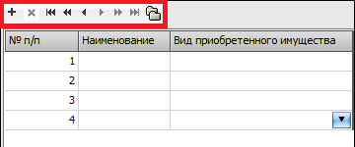
Рис. 2 – Панель управления.
Выпадающий список – элемент, позволяющий отобразить список, раскрывающийся при щелчке мыши и однострочного текстового поля, которое позволяет пользователю ввести значение вручную или выбрать из списка.
Заполнение формы «Адрес»
Для указания адреса регистрации по месту жительства, адреса фактического проживания, адреса имущества или места нахождения объектов имущества в приложении предусмотрена отдельная форма «Адрес». Открытие формы «Адрес» происходит по нажатию кнопки выбора (кнопка с тремя точками).
Наименование региона по умолчанию установлено – Тульская область.
Для изменения региона необходимо воспользоваться классификатором регионов. Для открытия классификатора регионов необходимо нажать кнопку выбора, расположенную в строке «Регион» (рис. 3).

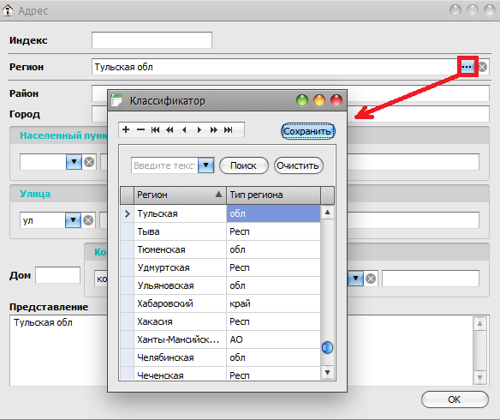
Рис. 3 – Выбор региона.
Тип населенного пункта выбирается из выпадающего списка (рис. 4). В поле выпадающего списка добавлены часто используемые типы населенных пунктов.
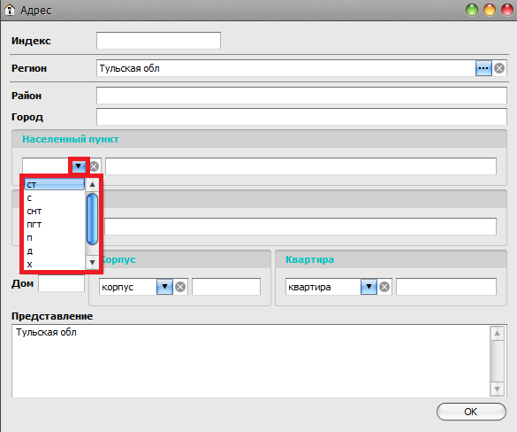
Рис. 4 – Указание типа населенного пункта.
Расшифровка кратких наименований:
Ст – станция;
С – село;
Снт – садовое некоммерческое товарищество;
Пгт – поселок городского типа;
П – поселок сельского типа;
Д – деревня;
Х – хутор;
Рп- рабочий поселок.
Тип улицы выбирается из выпадающего списка. По умолчанию установлено значение – улица. Для изменения необходимо выбрать другое значение из выпадающего списка (рис. 5).
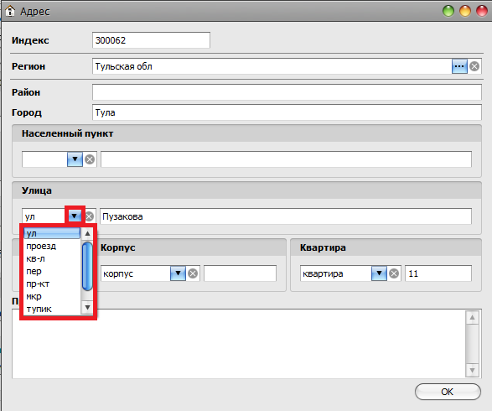
Рис. 5 – Указание типа улицы.
Расшифровка сокращенных наименований типов улиц:
Ул. – улица;
Проезд – проезд;
Кв-л – квартал;
Пер. – переулок;
Пр-кт – проспект;
Мкр – микрорайон;
Тупик – тупик;
Пл – площадь.
Представление адреса, выводимое на печатной форме, отображается в поле «Представление» (рис. 6).
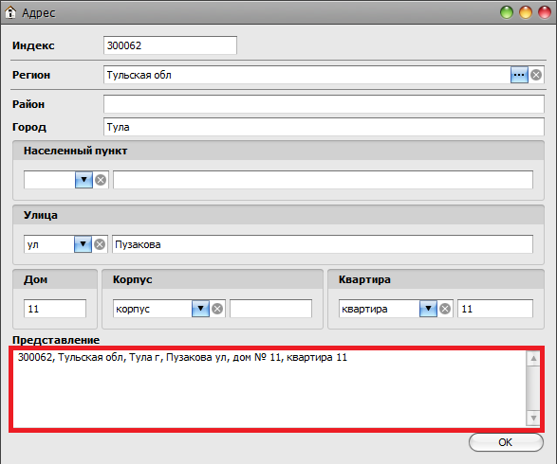
Рис. 6 – Форма адрес

Введение
Приложение к АИС «Учет сведений о доходах и расходах государственных и муниципальных служащих» предназначено для заполнения справок о доходах и расходах. При заполнении справок обеспечивается единообразие заполняемых сведений одного типа, а также четкое соответствие печатных форм образцам, утвержденным Указом Президента РФ от 23.06.2014г. № 460 «Об утверждении формы справки о доходах, расходах, об имуществе и обязательствах имущественного характера и внесении изменений в некоторые акты Президента Российской Федерации».
Для удобства заполнения формы справки приложение допускает выбор некоторых значений из предопределенных списков, например, вид имущества, вид транспортных средств, классификаторы банков и валют и др. Предопределенные списки разработаны с учетом принятых общероссийских классификаторов и рекомендаций по заполнению справок о доходах.
В момент вывода справки о доходах на печать производится автоматическая проверка введенных сведений. Таким образом, только пройдя проверку на целостность введенных данных можно распечатать справку со штрих-кодом на бумажный носитель.
Распечатанную со штрих-кодом справку о доходах необходимо проверить и подписать. Также помимо справки о доходах рекомендуем взять с собой сохраненный с помощью приложения xml-файл с данными распечатанной справки, чтобы можно было устранить выявленные при сдаче справки замечания.

Назначение автономного скачиваемого приложения
Автономное скачиваемое приложение к АИС «Учет сведений о доходах и расходах государственных и муниципальных служащих» является модулем системы, которая предназначена для автоматизации процессов сбора, проверки, анализа и подготовки к публикации сведений о доходах, расходах, об имуществе и обязательствах имущественного характера граждан, представляющих сведения о доходах и расходах.
Данное приложение предназначено для заполнения и печати справок о доходах и расходах и предоставляет возможность заполнения следующих формы справки в соответствии с Указом Президента РФ от 23.06.2014 г. № 460 «Об утверждении формы справки о доходах, расходах, об имуществе и обязательствах имущественного характера и внесении изменений в некоторые акты Президента Российской Федерации.

Условия применения системы
Для установки и запуска приложения программное и аппаратное обеспечение компьютера должно отвечать следующим минимальным требованиям:
Рабочая станция для работы с автономным скачиваемым приложением:
Характеристики программного обеспечения | Минимальные требования
ОС | WinXPх 32 SP3 (c установленным .NET Framework 3.5 и выше)

Рабочая станция для работы автономного скачиваемого приложения:
Характеристики аппаратного обеспечения | Минимальные требования
Процессор | Pentium 4 1,8 ГГц
RAM | 2 Гб 1 Гб
Дисковая подсистема (свободное место не менее) | 2 ГБ

Для работы с приложением не требуется особых знаний и большого опыта работы с ИС, достаточно обладать навыками работы в операционной системе Windows XP.

- Установка приложения к АИС «Учет сведений о доходах и расходах государственных и муниципальных служащих»
Для установки приложения необходимо скопировать дистрибутив программы (1 и 2 части) на жесткий диск компьютера. Дистрибутив программы представляет собой папку с двумя файлами setup.exe и SetupIncomeStatement.exe. Для установки приложения нужно запустить файл setup.exe. После этого появится окно Мастера установки приложения «Сведения о доходах и расходах».
Автоматически запустится Мастер установки приложения к АИС ««Учет сведений о доходах и расходах государственных и муниципальных служащих»» (рис. 7).

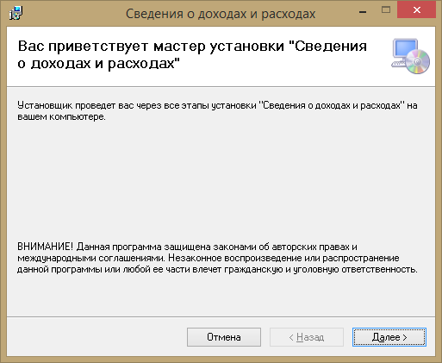
Рис. 7 – Запуск Мастера установки.
Для продолжения установки необходимо нажать кнопку Далее>.
В открывшейся форме необходимо указать папку, в которую будет произведена установка приложения (рис. 8).

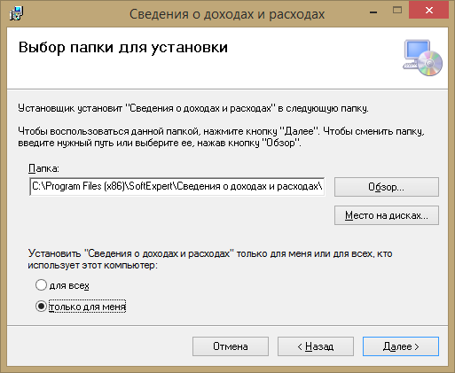
Рис. 8 – Выбор папки установки.
По умолчанию приложение устанавливается в папку C:\Program Files\SoftExpert\Сведения о доходах и расходах\.
!Обратите внимание: при установке программы в папку, заданную по умолчанию, необходимо, чтобы у пользователя компьютера были полные права (права администратора). В случае, если нет уверенности в том, что пользователь обладает полными правами, то следует выбрать любую другую папку для установки приложения, кроме Program Files, например, выбрать путь к папке на диске «D:\Сведения о доходах и расходах\».
Если Вы хотите, чтобы приложение было установлено в указанную папку, нажмите на кнопку Далее>.
Чтобы сменить папку для установки приложения, введите нужный путь или выберите ее, нажав кнопку Обзор (рис. 9).

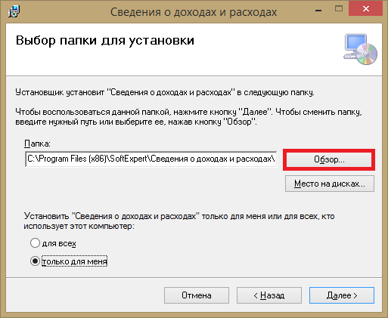
Рис. 9 – Выбор папки для установки приложения.
При нажатии кнопки Обзор откроется форма «Поиск папки» (рис. 10).

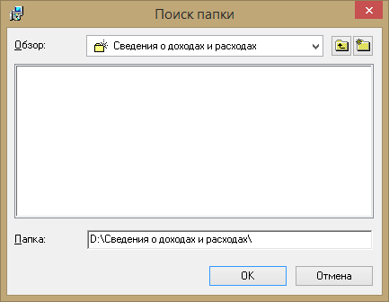
Рис. 10 - Форма «Поиск папки».
В форме «Поиск папки» нужно указать папку, в которую будет производиться установка компонентов приложения.
При необходимости можно создать новую папку для установки, не выходя из Мастера установки.
Для этого необходимо нажать пиктограмму «Создать папку» (рис. 11).

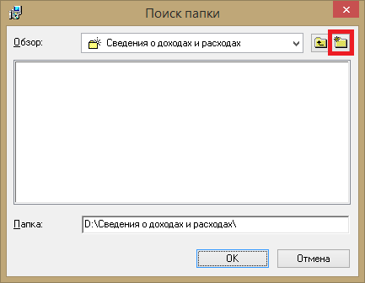
Рис. 11 – Выбор папки для установки.
В дереве каталогов появится новая папка. Затем необходимо ввести название папки, в которую будет произведена установка компонент приложения (рис. 12, 13).

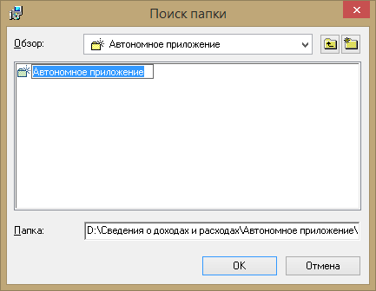
Рис. 12 – Создание новой папки.
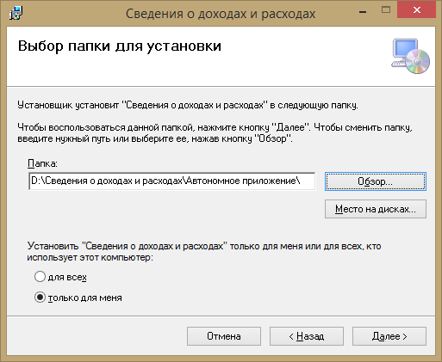
Рис. 13 - Выбор созданной папки.
Далее необходимо подтвердить установку приложения к АИС ««Учет сведений о доходах и расходах государственных и муниципальных служащих»» (рис. 14).
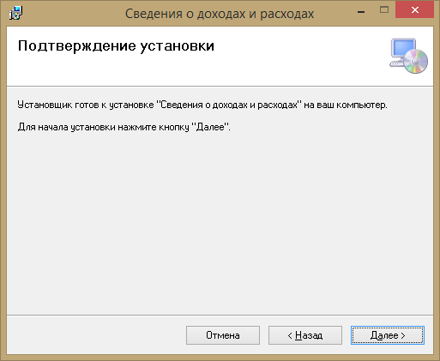
Рис. 14 – Подтверждение установки.
О ходе процесса установки можно судить по индикатору на форме Мастера установки (рис. 15).
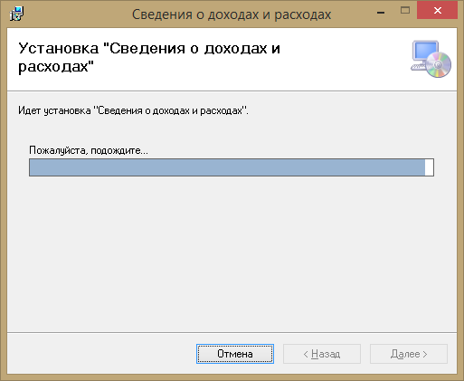
Рис. 15 – Процесс установки.
О завершении установки автономного приложения Мастер установки сообщит специальным сообщением (рис. 16).
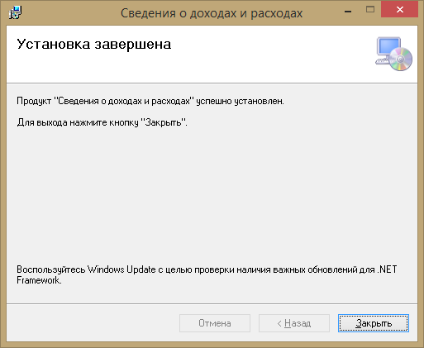
Рис. 16 – Завершение установки приложения «Сведения о доходах и расходах».
После того, как все компоненты системы установлены, на Рабочем столе появится ярлык для запуска приложения (рис. 17).
Рис. 17 – Ярлык для запуска приложения к АИС «Учет сведений о доходах и расходах государственных и муниципальных служащих».
Также соответсвующий ярлык появится в меню Пуск.
Запустить установленное приложение можно двумя способами: двойным кликом мыши по ярлыку автономного приложения на рабочем столе; выбрав автономное приложение в меню программ Пуск.

После запуска приложения откроется основная экранная форма, изображенная на рисунке 18.
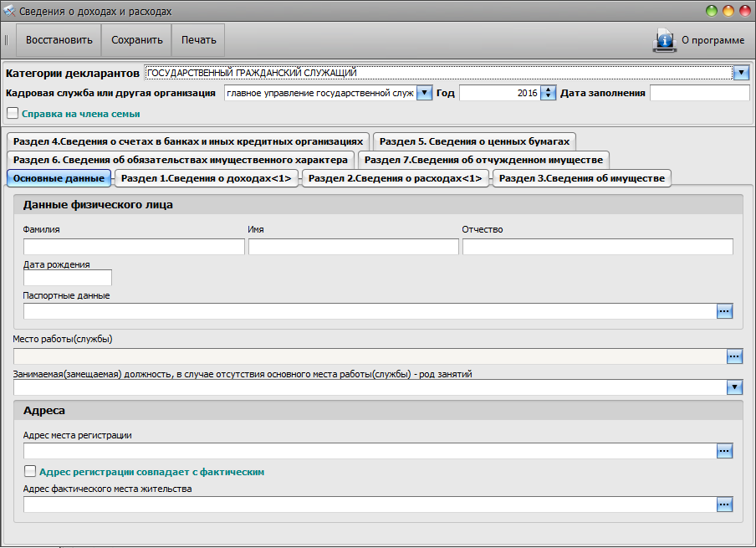
Рис. 18 – Основная экранная форма приложения к АИС ««Учет сведений о доходах и расходах государственных и муниципальных служащих»»

Рекомендации по заполнению справок
В данном разделе даны рекомендации по выполнению основных этапов заполнения форм справок о доходах.
Основной экранной формой приложения к АИС ««Учет сведений о доходах и расходах государственных и муниципальных служащих»» является форма, изображенная на рисунке 19.
Рис. 19 – Экранная форма приложения к АИС «Учет сведений о доходах и расходах государственных и муниципальных служащих»
На данной экранной форме представлены реквизиты для заполнения основных разделов справки о доходах.
Перечень реквизитов экранной формы соответствуют полям печатных форм справок о доходах.
На экранной форме разделы справок располагаются на вкладках.
Внимание! Обязательными для заполнения являются поля на вкладке «Основные данные»:
Фамилия,
Имя,
Отчество,
Дата рождения,
Паспортные данные,
Место работы (службы),
Занимаемая (замещаемая) должность, в случае отсутствия основного места работы (службы) - род занятий,
Адрес места регистрации.
В других разделах данные могут не заполняться, однако если Вы начали заполнять какую-либо строку в любой из таблиц, то необходимо заполнить все колонки этой строки. Например, если Вы начали заполнять «Вид имущества», то вам также необходимо указать наименование, адрес и площадь, в противном случае системой будет выдано советующее предупреждение.
Исключением является только БИК банка в Разделе 3, он заполняется по желанию. По возможности настоятельно рекомендуется проставлять его, так как это позволит не только автоматически заполнить наименование и адрес банка, но и в дальнейшем обрабатывать данные справки о доходах без лишних проблем.
При попытке распечатать заполненную справку о доходах система проверит заполнение обязательных полей и выдаст информационное сообщение с указанием незаполненных значений. В этом случае внимательно прочитайте появившуюся информацию, дозаполните необходимые сведения и попробуйте еще раз нажать кнопку Печать. Если у Вас пока нет данных для заполнения оставшихся полей, то можно сохранить введенные ранее данные, чтобы впоследствии восстановить их и дозаполнить справку. Сохранение введенных данных описано в Разделе 6.
По незаполненным разделам формы в справке будут напечатаны сведения об отсутствии имущества или обязательств, то есть в соответствующих графах будет напечатано «не имею/не имеет».
Рекомендованная схема работы с приложением:
- Запуск приложения.
- Заполнение основных данных.
- Заполнение сведений о доходах и расходах Раздел 1- Раздел 6.
- Сохранение в файл.
- Вывод на печать.
При необходимости на любом этапе работы с приложением информация может быть сохранена в файл формата xml. Для сохранения информации в файл нужно нажать кнопку Сохранить. Подробнее описание процесса сохранения в файл/восстановления из файла приведено в Разделе 6.
Форму справки можно условно разделить на 6 частей. Поля формы идентичны разделам справок, ранее заполняемых рукописно или с использованием форм, подготовленных в Word.
- Основные данные о декларанте и членах его семьи.
- Сведения о доходах (Раздел 1).
- Сведения о расходах (Раздел 2).
- Сведения об имуществе (Раздел 3).
- Сведения о счетах в банках и иных кредитных организациях (Раздел 4).
- Сведения о ценных бумагах (Раздел 5).
- Сведения об обязательствах (Раздел 6).
- Сведения об отчужденном имуществе (Раздел 7).
В следующем разделе настоящего руководства будут рассмотрены основные принципы заполнения полей формы приложения, которые являются одинаковыми для всех категорий декларантов.

5. Заполнение разделов справки

5.1. Заполнение основных реквизитов о декларанте

Заполнение полей формы можно начинать в любом удобном порядке. Рекомендованный порядок описан в данном руководстве.
После запуска приложения откроется форма автономного приложения.
Сначала необходимо в поле «Категории декларантов» установить соответствующее значение. Для этого необходимо воспользоваться раскрывающимся списком. Для открытия раскрывающегося списка нужно нажать треугольник в правом углу поля (рис. 20, 21).
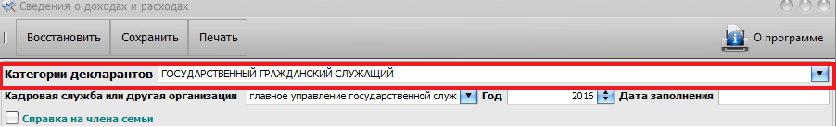
Рис. 20 – Выбор категории декларанта.
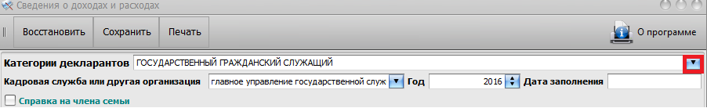
Рис. 21 – Открытие раскрывающегося списка.
Из списка выбрать необходимое категорию декларанта (рис. 22).
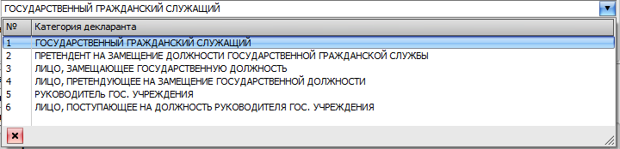
Рис. 22 – Категории декларантов.
В программе предопределены следующие категории декларантов:
- Государственный гражданский служащий.
- Претендент на замещение должности государственной гражданской службы.
- Лицо, замещающее государственную должность.
- Лицо, претендующее на замещение государственной должности.
- Руководитель гос. учреждения.
- Лицо, поступающее на должность руководителя гос.учреждения.
После указания категории декларанта необходимо указать должность представителя нанимателя или наименование кадровой службы аппарата органа государственной власти (государственного органа) Тульской области (рис. 23).
Пример: «Главное управление государственной службы и кадров аппарата правительства Тульской области».
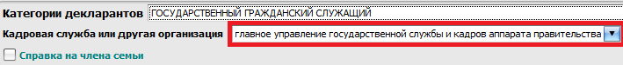
Рис. 23 – Должность представителя нанимателя / наименование кадровой службы аппарата органа государственной власти
Далее нужно указать отчетный период, за который предоставляются сведения о доходах, то есть указать календарный год – для этого заполнить поле Год, по умолчанию автоматически устанавливается текущий год. Поле Год может быть заполнено непосредственно с клавиатуры или с использованием Счетчика (рис. 24).
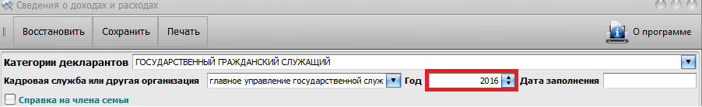
Рис. 24 – Выбор отчетного периода.
После этого необходимо указать дату заполнения - данная дата будет выводиться в печатную форму справки, как дата подписи на последней странице справки о доходах (рис. 25).

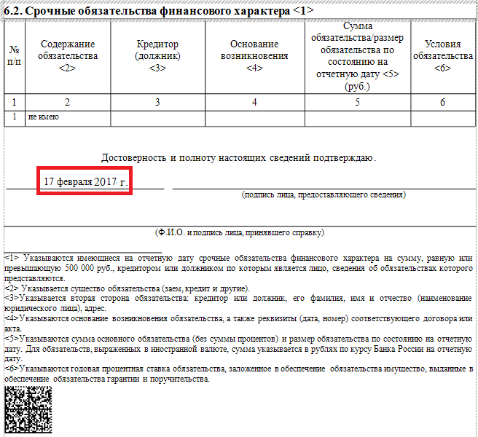
Рис. 25 – Автоматическое формирование даты подписи.
Информация о доходах и расходах заносится, в форме, в отдельных вкладках:
- Основные данные.
- Сведения о доходах.
- Сведения о расходах.
- Недвижимое имущество.
- Транспортные средства.
- Сведения о счетах в банках и иных кредитных организациях.
- Акции и иное участие в коммерческих организациях.
- Иные ценные бумаги.
- Объекты имущества в пользовании.
- Срочные обязательства финансового характера.
- Сведения об отчужденном имуществе.

Рассмотрим подробнее каждую вкладку.

Вкладка «Основные данные».
На данной вкладке указываются фамилия, имя, отчество декларанта в именительном падеже, его дата рождения, паспортные данные, место работы (указывается полностью) и должность. В случае отсутствия места работы указывается род занятий (пенсионер, ведет домашнее хозяйство и т.д.).
Примечание. Место работы указывается произвольным текстом. Для категории декларантов «Государственный гражданский служащий» место работы необходимо указывать в установленном порядке:
- Орган исполнительной власти – в данном поле необходимо ввести наименование органа исполнительной власти или аппарата правительства Тульской области
- Департамент – в данном поле необходимо ввести наименование департамента или наименование подразделения аппарата правительства Тульской области
- Отдел – в данном поле необходимо ввести наименование отдела, в котором работает декларант
Для ввода сведений о месте работы необходимо воспользоваться кнопкой Выбора, расположенной в конце поля «Место работы (службы)». В открывшейся форме заполнить соответствующие поля (рис. 26).

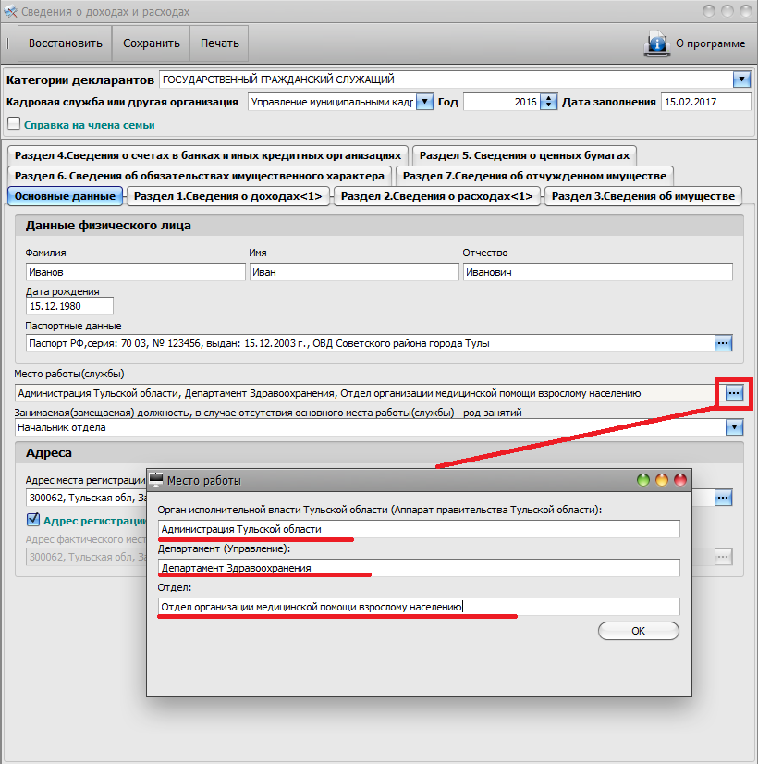
Рис. 26 – Указание места работы.
Внимание! При заполнении полей необходимо указывать полное наименование. Например, в наименовании органа исполнительной власти обязательно указывать слово «Министерство»; в наименовании департамента – слово «Департамент»; в наименовании отдела – слово «Отдел».
Должность должна вводиться в соответствии со штатным расписанием. В дальнейшем при считывании справки осуществляется проверка соответствия наименования указанной должности декларанта штатному расписанию. Должность следует выбирать из предопределенного списка.
Пример. Иванов Иван Иванович, дата рождения – 15 декабря 1980 г., место работы – Министерство здравоохранения Тульской области, Департамент здравоохранения, Отдел организации медицинской помощи взрослому населению, начальник отдела (рис. 27).

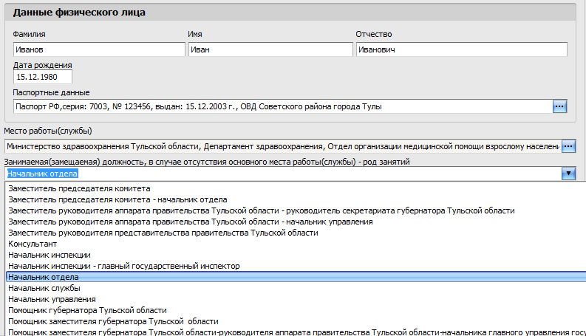
Рис. 27 – Пример заполнения основных данных.
В графе «Адрес места регистрации» указывается адрес регистрации в соответствии с паспортом или иным документом, его заменяющим.
В графе «Адрес фактического места жительства» указывается адрес фактического проживания в случае, если он отличается от адреса регистрации.
Если адрес регистрации совпадает с адресом фактического места жительства, то необходимо проставить флажок «Адрес регистрации совпадает с фактическим». В противном случае необходимо указывать оба адреса.
Информация об адресах заполняется с помощью специальной формы «Адрес» (рис. 28).
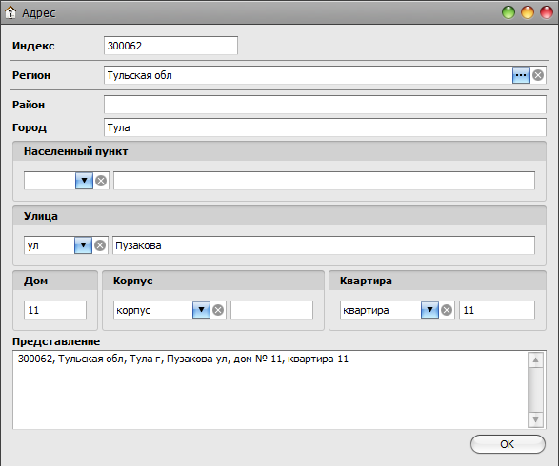
Рис. 28 – Форма для заполнения информации об адресе.
Порядок заполнения информации об адресах подробно рассмотрен в разделе «Определения, сокращения, принятые обозначения» данного руководства.

Заполнение раздела 1 – Сведения о доходах.
Вкладка «Сведения о доходах (Раздел 1)».
В данном разделе указываются доходы (включая пенсии, пособия, иные выплаты) за год, предшествующий году подачи сведений о доходах.
Доход, полученный в иностранной валюте, указывается в рублях по курсу Банка России на дату получения дохода.
Пример: справка представляется гражданским служащим в 2017 году. В данном случае подлежат указанию сведения о доходах, полученных гражданским служащим в период с 1 января по 31 декабря 2016 года.
При заполнении данного раздела справки необходимо иметь в виду, что указываются доходы от всех источников, полученные за отчетный период (включая денежное содержание, пенсии, пособия, иные выплаты) без вычета, причитающегося с этой суммы налога и иных вычетов.
Форма для внесения сведений о доходах представляет собой таблицу, включающую основные колонки: «Вид дохода», «Величина дохода(руб.)» (рис. 29).
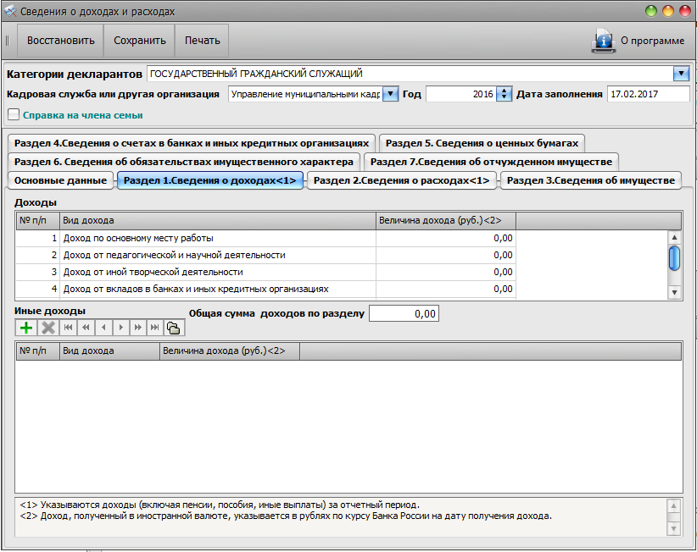
Рис. 29 - Экранная форма ввода сведений о доходах.
В соответствии с утвержденной формой предопределены следующие виды доходов:
1. Доход по основному месту работ.
2. Доход от педагогической и научной деятельности.
3. Доход от иной творческой деятельности.
4. Доход от вкладов в банках и иных кредитных организациях.
5. Доход от ценных бумаг и долей участия в коммерческих организациях.
6. Иные доходы.
Величина дохода указывается в рублях. Запись выполняется арабскими цифрами, если данные предоставляются с указанием копеек, то дробная часть отделяется запятой.
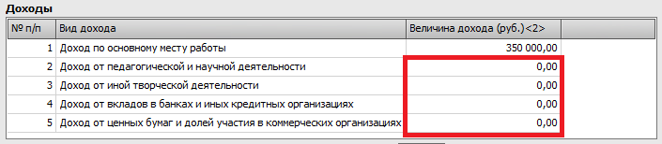
Если какой-то вид дохода отсутствует, то запись в соответствующей строке необходимо оставить без изменений, как показано на рисунке 30.
Рис. 30 – Отсутствие дохода
Указание в колонке «Величина дохода» значения - «не имею» или «не имеет» не требуется, в печатной форме это значение подставится автоматически (рис. 31).

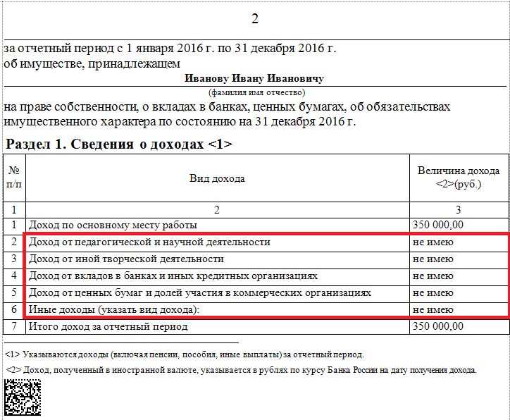
Рис. 31 – Печатная форма справки
Для поля «Величина дохода» допустимым является ввод любого числового значения.
В пункте 1 «Доход по основному месту работы» указываются все доходы, полученные по основному месту работы, включая поощрения, материальную помощь и иные выплаты, предусмотренные действующей системой оплаты труда, указывается сумма, согласно справке с места работы. В случае изменения основного места работы в течение отчётного периода, в указанном пункте необходимо указывать суммарную величину дохода.
Пример: Ильин А.Ю., замещающий должность гражданской службы с 1 мая 2016 года, подает в 2017 году справку за отчетный период с 1 января по 31 декабря 2016 года. Ранее основным местом работы Ильина А.Ю. являлась должность инженера по технике безопасности ОАО «ТяжПромСтрой». В связи с этим в справке Ильина А.Ю. в графе «Доход по основному месту работы» должна быть указана сумма дохода, полученного им за период работы с 1 января по 30 апреля 2016 года в ОАО «ТяжПромСтрой», и дохода, полученного за период гражданской службы с 1 июня по 31 декабря 2016 года.
В пункте 2 «Доход от педагогической и научной деятельности» указывается общая сумма дохода, полученная со всех мест преподавания по справке и от научной деятельности.
Пункт 3 «Доход от иной творческой деятельности» включает доходы, полученные разных сферах творческой деятельности (технической, художественной, публицистической и т.д.).
Пункт 4 «Доход от вкладов в банках и иных кредитных организациях». В данном пункте указывается информация о доходах, полученных от банковских вкладов. Указывается сумма процентов, начисленных в течение отчетного периода на вклады (депозиты), включая закрытые в течение года, имеющиеся (имевшиеся) в банках и других кредитных организациях.
Банковский вклад - денежные средства в валюте Российской Федерации или иностранной валюте, размещаемые физическими лицами в целях хранения и получения дохода. Доход по вкладу выплачивается в денежной форме в виде процентов.
Величина дохода по банковскому вкладу определяется исходя из процентной ставки по вкладу, определенной в «договоре вклада». Величина дохода по вкладу подтверждается документом, выданным соответствующим банком.
Под «иной кредитной организацией» понимается юридическое лицо, которое для извлечения прибыли как основной цели своей деятельности на основании специального разрешения (лицензии) Центрального банка Российской Федерации (Банка России) имеет право осуществлять банковские операции, предусмотренные Федеральным законом «О банках и банковской деятельности».
Пункт 5 «Доход от ценных бумаг и долей участия в коммерческих организациях». Указываются доходы (проценты, дивиденды, дисконты, распределенная прибыль и т.п.) от ценных бумаг и долей участия в организациях. При этом под ценными бумагами в данном разделе понимаются: акции, облигации, сертификаты, коносаменты и другие документы, которые законами о ценных бумагах или в установленном ими порядке отнесены к числу ценных бумаг.
Источником сведений о полученных доходах от ценных бумаг и долей участия в коммерческих организациях могут служить справки о доходах физического лица (например, форма 2-НДФЛ), выдаваемые указанными коммерческими организациями.
Пункт 6. Иные доходы. В данной графе указываются доходы, полученные в отчетном периоде и не отраженные в предыдущих строках данного раздела.
К ним, в частности, относятся полученные:
1) доходы от оплачиваемой деятельности вне основного места работы по трудовым и гражданско-правовым договорам;
2) пенсии, пособия (по временной нетрудоспособности, по беременности и родам, единовременное пособие женщинам, вставшим на учет в медицинских учреждениях в ранние сроки беременности, единовременное пособие при рождении ребенка; ежемесячное пособие по уходу за ребенком; социальное пособие на погребение, ежемесячная денежная компенсация за возмещение вреда, причиненного здоровью в связи с радиационным воздействием вследствие катастрофы на Чернобыльской АЭС и др. виды пособий и выплат, предусмотренные законодательством), стипендии, субсидии и иные аналогичные выплаты, полученные в соответствии с действующим законодательством;
3) доходы от продажи недвижимого имущества (земельных участков, жилых домов, квартир, дач, садовых домиков) и долей в указанном имуществе, а также от продажи иного имущества;
4) доходы от реализации ценных бумаг, долей участия в уставных капиталах организаций;
5) доходы от сдачи в аренду и другого использования недвижимого и иного имущества;
6) доходы от продажи и иного использования транспортных средств;
7) доходы от использования авторских или иных смежных прав;
8) доходы подопечного, в том числе суммы алиментов, пенсий, пособий и иных предоставляемых на его содержание социальных выплат, которые расходуются служащим, являющемся опекуном или попечителем;
9) доход, полученный от распоряжения средствами материнского (семейного) капитала;
10) социальные выплаты в денежной форме (замена скидок по оплате жилого помещения, коммунальных услуг и услуг связи), представляемые отдельным категориям граждан;
11) денежные средства, выплаченные (перечисленные на счет) взамен выдачи полагающегося натурального довольствия;
12) страховые выплаты при наступлении страхового случая, в том числе периодические страховые выплаты (ренты, аннуитеты) и (или) выплаты, связанные с участием страхователя в инвестиционном доходе страховщика, а также выкупные суммы, полученные от российской организации и (или) от иностранной организации в связи с деятельностью ее обособленного подразделения в Российской Федерации;
13) стоимость выигрышей и призов;
14) алименты;
15) доходы в денежной форме, получаемые от физических лиц в порядке наследования и в порядке дарения (в том числе доходы, полученные в дар от родственников, на приобретение дорогостоящего имущества)
16) иные, полученные доходы.
Не отражаются в справке следующие выплаты:
1) возмещенные суммы расходов, связанных со служебными командировками;
2) компенсации расходов на оплату проезда и провоза багажа к месту использования отпуска и обратно, в том числе представляемые лицам, работающим и проживающим в районах Крайнего Севера и приравненных к ним местностям;
3) сумма социального и имущественного налогового вычета, получаемая служащим как налогоплательщиком;
4) средства (бонусы) на накопительных дисконтных картах, предоставленные магазинами розничной торговли, обладателем которых является декларант.
Для добавления иного вида дохода, который не указан в таблице, необходимо в нижней части формы нажать кнопку , расположенную на панели управления формы (рис. 32).
Рис. 32 – Панель управления экранной формы
После нажатия кнопки появится пустая строка таблицы, в которую необходимо внести информацию об иных доходах (рис. 33).
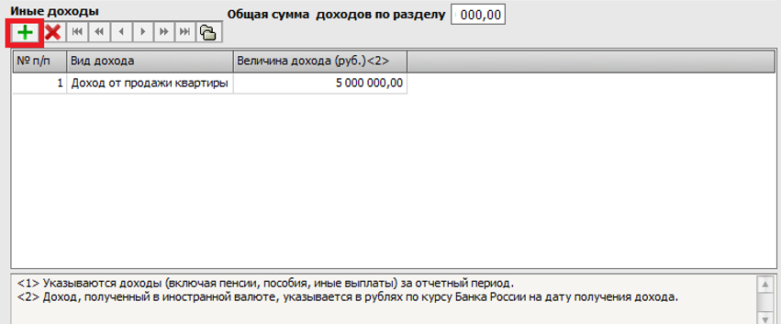
Рис. 33 – Добавление иного вида дохода
После заполнения сведений обо всех видах доходов общая величина автоматически суммируется и выводится в соответствующем поле (рис. 34).

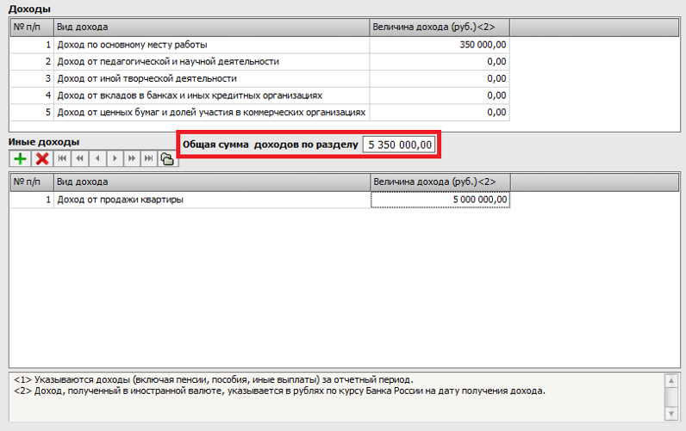
Рис. 34 – Общая сумма доходов

Заполнение раздела 2 – Сведения о расходах
Вкладка «Расходы»
В данном разделе указываются расходы за год, предшествующий году подачи сведений о расходах.
Указывать необходимо сведения о приобретении:
- земельных участков;
- других объектов недвижимости;
- транспортных средств;
- ценных бумаг;
- акций (долей участия, паев в уставочных (складочных) капиталах организаций).
Для внесения информации о расходах следует перейти на вкладку «Сведения о расходах» (Раздел 2). Форма для внесения сведений о расходах представляет собой таблицу, включающую основные колонки: Вид приобретенного имущества, Наименование, Сумма сделки, Источник получения средств, за счет которых было приобретено имущество, Основание приобретения (рис. 35).
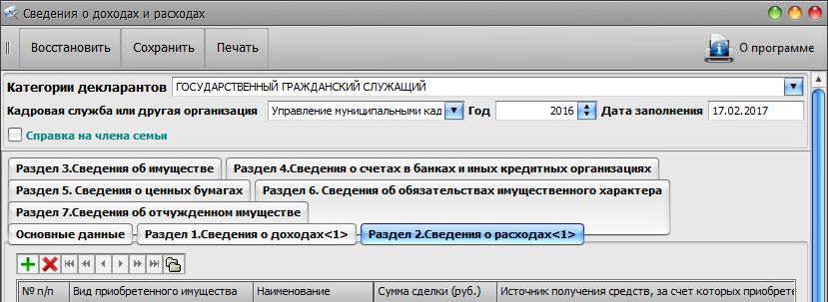
Рис. 35 – Форма для внесения сведений о расходах
Для добавления записи о расходах необходимо воспользоваться кнопкой, расположенной на панели навигации.
Вид приобретенного имущества выбирается из списка предопределенных элементов (рис. 36)
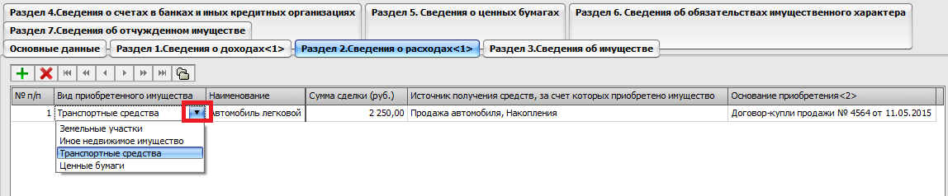
Рис. 36 – Виды приобретенного имущества
Наименование следует выбрать из списка предопределенных элементов. Сумма сделки указывается в соответствующем поле цифрами.
Источник получения средств, за счет которых было приобретено имущество указывается в произвольном виде в соответствующем поле.
В поле Основание приобретения следует указать документ, подтверждающий право приобретения объекта имущества. При вводе обязательно надо указать наименование документа и дату.

Заполнение раздела 3 - Сведения об имуществе

Заполнение раздела 3.1. - Недвижимое имущество
Вкладка «Недвижимое имущество»
В данном подразделе указываются сведения о недвижимом имуществе, принадлежащем декларанту на праве собственности. Источником сведений о недвижимом имуществе, необходимых для заполнения данного подраздела, являются свидетельства о государственной регистрации прав.
Примечание: По общему правилу право собственности на недвижимое имущество возникает с момента государственной регистрации, если иное не установлено законом. Одним из таких случаев, установленных законом, является приобретение недвижимого имущества в порядке наследства. Принятое наследство признается принадлежащим наследнику со дня открытия наследства независимо от времени его фактического принятия и момента государственной регистрации права наследника на наследуемое имущество. Наследство открывается со смертью наследодателя. В качестве документа, определяющего вид и наименование унаследованного имущества, вид собственности, место нахождения, площадь, может быть использовано свидетельство о праве на наследство.
К недвижимому имуществу относятся земельные участки, участки недр и все, что прочно связано с землей, то есть объекты, перемещение которых без несоразмерного ущерба их назначению невозможно, в том числе здания, сооружения, объекты незавершенного строительства.
Форма для заполнения представляет собой таблицу со следующими столбцами:
- № п/п;
- Вид имущества;
- Наименование;
- Вид собственности;
- Вид собственности для печати;
- Адрес;
- Площадь (кв.м.);
- Страна;
- Основание приобретения;
- Источник получения средств, за счет которых было приобретено имущество.

Для добавления новой строки необходимо воспользоваться пиктограммой , расположенной на панели управления экранной формы (рис. 37).
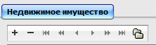
Рис. 37- Панель управления экранной формы «Недвижимое имущество»
После нажатия кнопки , появится новая строка, в которой необходимо заполнить все ячейки (рис. 38).
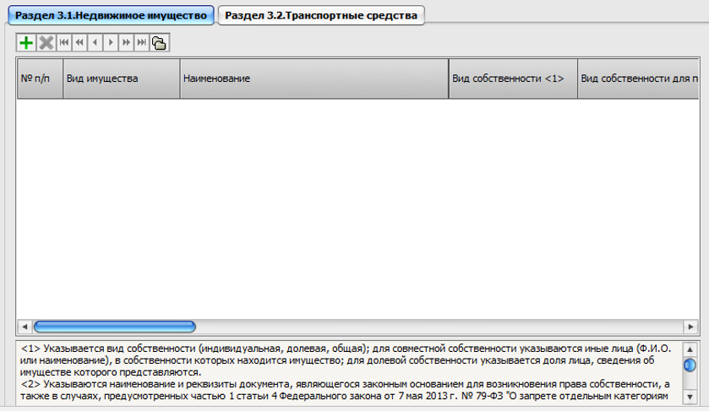
Рис. 38 – Добавление информации о недвижимом имуществе

Графа 2 «Вид имущества»
Наименование вида имущества, выбирается из раскрывающегося списка.
Предусмотрены следующие наименования:
- Земельные участки;
- Жилые дома, дачи;
- Квартиры;
- Гаражи;
- Иное недвижимое имущество.

Вид имущества «Земельный участок».
Для земельного участка (пая, доли) указывается его вид: под индивидуальное жилищное строительство, дачный, садовый, приусадебный, огородный и другие.
Наименование части земельного участка (пая, доли) указывается во второй графе «Наименование», куда вид земельного участка может подставляться как из классификатора, так и быть введен вручную. Для открытия классификатора необходимо нажать кнопку выбора в поле «Наименование» (рис. 39, 40)
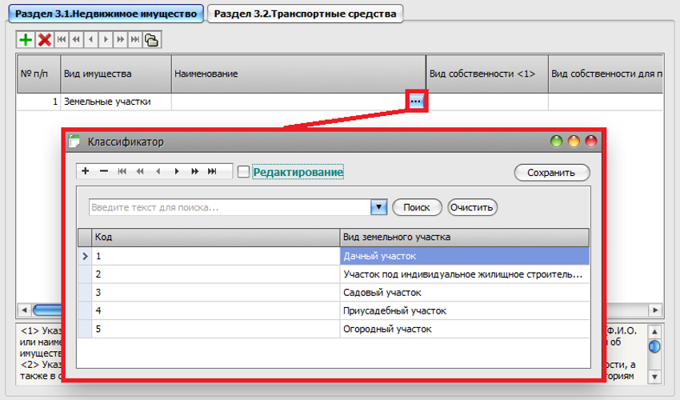
Рис. 39 – Выбор вида земельного участка из классификатора

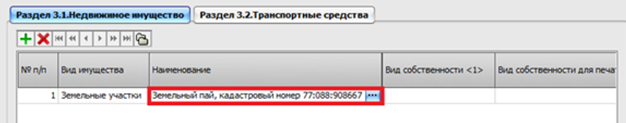
Рис. 40 – Указание части земельного участка и кадастрового номера
Примечание. Для указания места нахождения участка нужно использовать форму «Адрес». Стандартные элементы адреса (область, район, населенный пункт) указывать в соответствующих полях. Наименование товарищества, садоводчества и др. форм объединений, а также номер участка - указывать в поле «Улица» (см. пример ниже).
Пример. Место нахождение земельного участка – Тульская область, Веневский район, Бобровское некоммерческое товарищество № 65 «Отдых», участок 81.
Указание элементов адреса в приложении к АИС «Учет сведений о доходах и расходах государственных и муниципальных служащих» см. рисунок 41.
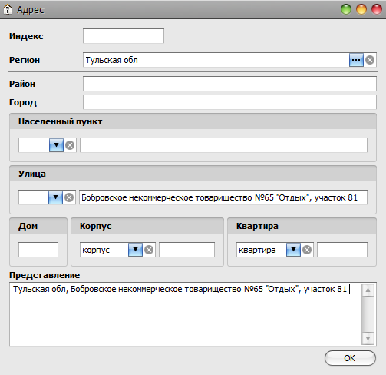
Рис. 41 – Указание места нахождения земельного участка
Вид имущества «Жилые дома».
Жилым домом признается индивидуально-определенное здание, которое состоит из комнат, а также помещений вспомогательного использования, предназначенных для удовлетворения гражданами бытовых и иных нужд, связанных с их проживанием в таком здании. Жилые дома функционально предназначены для постоянного проживания. Именно пригодность к проживанию в течение всех сезонов, а не только в летнее время отличает жилое помещение от дачного, предназначенного для отдыха, временного пребывания. Общая площадь жилого дома указывается в Справке на основании данных, имеющихся в свидетельстве о государственной регистрации права собственности на жилой дом.
Вид имущества «Квартира».
Квартирой признается структурно обособленное помещение в многоквартирном доме, обеспечивающее возможность прямого доступа к помещениям общего пользования в таком доме и состоящее из одной или нескольких комнат, а также помещений вспомогательного использования, предназначенных для удовлетворения гражданами бытовых и иных нужд, связанных с их проживанием в таком обособленном помещении. Общая площадь квартиры указывается в Справке о доходах на основании данных, имеющихся в свидетельстве о государственной регистрации права собственности на квартиру.
Сведения об объекте недвижимого имущества, находящемся в долевой собственности декларанта (например, ½ доля квартиры) и члена его семьи (например, ½ доля квартиры), отражаются в подразделе 2.1 «Недвижимое имущество» Справки (с указанием доли) служащего и члена его семьи. При этом сведения о том, что служащий пользуется долей (например, ½) объекта недвижимого имущества, не принадлежащей ему на праве собственности, в подраздел 5.1. «Объекты недвижимого имущества, находящиеся в пользовании» не вносятся.
Вид имущества «Дачи».
Понятие «дача» не относится к числу правовых категорий. Оно имеет собирательное значение и обозначает загородный дом для летнего проживания и отдыха. Данный термин применяется к жилому строению (дому), построенному как на садовом, так и на дачном земельном участке. В соответствии с Федеральным законом.
«О садоводческих, огороднических и дачных некоммерческих объединениях граждан» члены садоводческого или дачного некоммерческого объединения имеют право осуществлять в соответствии с установленными требованиями строительство и перестройку жилого строения, хозяйственных строений и сооружений - на садовом земельном участке; жилого строения или жилого дома, хозяйственных строений и сооружений - на дачном земельном участке. Местом нахождения дачи является место нахождения дачного или садового земельного участка.
Указание места нахождения дачи аналогично рассмотренному в пункте «Вид имущества «Земельный участок».
Вид имущества «Гаражи».
Гараж - помещение для стоянки и ремонта автомобилей может находиться как в индивидуальной, так и в общей собственности. Право собственности на гараж подтверждается свидетельством о государственной регистрации права собственности (иным правоустанавливающим документом).
Адрес места нахождения гаража указывается в форме «Адрес». Наименование гаражного кооператива и номер гаража указывается в поле «Улица». Порядок указания элементов адреса представлен на рисунке 42.
Пример. Вид имущества - «Гараж». Место нахождения: Тульская область, ГСК №1, бокс №2, гараж №181.
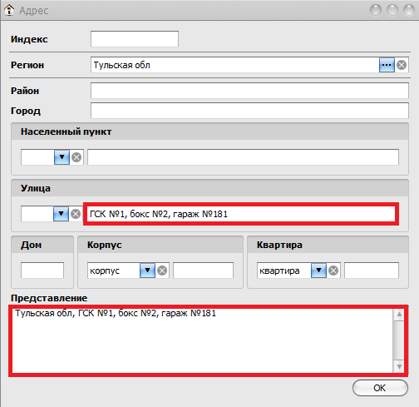
Рис. 42 - Указание адреса гаража
Вид имущества «Иное недвижимое имущество».
К иному недвижимому имуществу относятся жилые помещения в виде комнат, а также здания, сооружения, объекты незавершенного строительства. В соответствии с Жилищным кодексом Российской Федерации комнатой признается часть жилого дома или квартиры, предназначенная для использования в качестве места непосредственного проживания граждан в жилом доме или квартире. В случае если у служащего в собственности находится комната, все сведения об этом виде имущества необходимо указывать в соответствии со свидетельством о регистрации права собственности.
Графа 3 «Наименование»
В данном поле указывается дополнительное наименование вида имущества.
При выборе вида имущества «Земельные участки» в колонке Наименование необходимо указывать вид земельного участка. Указать наименование вида земельного можно путем ввода с клавиатуры или подбором из классификатора.
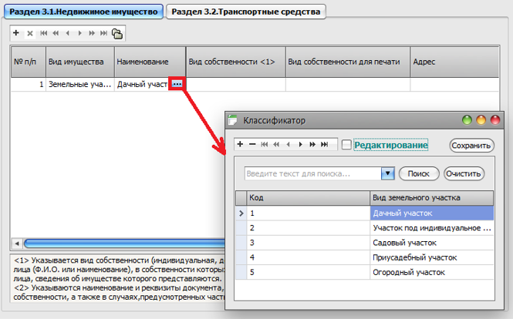
Для открытия классификатора земельных участков необходимо дважды щелкнуть на поле «Наименование», при условии, что Вид имущества указан – Земельный участок (рис. 43).
Рис. 43 – Классификатор земельных участков
Так к основным видам использования земельных участков можно отнести:
- земельный участок под индивидуальное жилищное строительство. Объектами индивидуального жилищного строительства являются дома, предназначенные для индивидуального проживания гражданина (нескольких граждан, семьи), и объекты малоэтажного строительства с количеством этажей не более трех.
- земельный участок для ведения личного подсобного хозяйства. Личное подсобное хозяйство - форма непредпринимательской деятельности по производству и переработке сельскохозяйственной продукции. Личное подсобное хозяйство ведется гражданином - одним или совместно с членами его семьи, в целях удовлетворения личных потребностей на земельном участке, предоставленном или приобретенном для ведения личного подсобного хозяйства. Для ведения личного подсобного хозяйства могут использоваться: земельный участок в границах населенного пункта - приусадебный земельный участок и земельный участок за пределами границ населенного пункта - полевой земельный участок. Приусадебный земельный участок используется как для производства сельскохозяйственной продукции, так и для возведения жилого дома, производственных, бытовых и иных зданий, строений, сооружений, а полевой земельный участок используется исключительно для производства сельскохозяйственной продукции (без права возведения на нем зданий и строений).
- садовый земельный участок - земельный участок, предоставленный гражданину или приобретенный им для выращивания плодовых, ягодных, овощных, бахчевых или иных сельскохозяйственных культур и картофеля, а также для отдыха (с правом возведения жилого строения без права регистрации проживания в нем и хозяйственных строений и сооружений).
Огородный земельный участок - земельный участок, предоставленный гражданину или приобретенный им для выращивания ягодных, овощных, бахчевых или иных сельскохозяйственных культур и картофеля (с правом или без права возведения некапитального жилого строения и хозяйственных строений и сооружений в зависимости от разрешенного использования земельного участка, определенного при зонировании территории).
- дачный земельный участок - земельный участок, предоставленный гражданину или приобретенный им в целях отдыха (с правом возведения жилого строения без права регистрации проживания в нем или жилого дома с правом регистрации проживания в нем и хозяйственных строений и сооружений, а также с правом выращивания плодовых, ягодных, овощных, бахчевых или иных сельскохозяйственных культур и картофеля).
Вид земельного участка указывается в соответствии с наименованием товарищества (например: садовый земельный участок в садоводческом товариществе «Русь»); дачный земельный участок в дачном некоммерческом товариществе «Исток») - земельный участок под индивидуальное гаражное строительство.
Графа 4 «Вид собственности»
В данной графе указывается вид собственности: индивидуальная или общая. В соответствии с законодательством, имущество, находящееся в собственности двух или нескольких лиц, принадлежит им на праве общей собственности. Имущество может находиться в общей собственности с определением доли каждого из собственников в праве собственности (долевая собственность) или без определения таких долей (совместная собственность). В случае если объект недвижимого имущества находится в долевой собственности, необходимо указать долю, принадлежащую гражданскому служащему. Для совместной собственности указываются иные лица (Ф.И.О. или наименование), в собственности которых находится имущество; для долевой собственности указывается доля члена семьи декларанта, который представляет сведения (указывается в графе 4 «Вид собственности для печати»).
В поле Вид собственности значение выбирается из раскрывающегося списка. Предусмотрен ряд предопределенных значений (рис. 44):
- Индивидуальная
- Общая совместная
- Общая долевая собственность
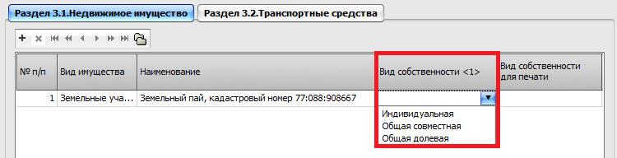
Рис. 44 – Виды собственности
В графа 5 «Вид собственности для печати» заполняется для вывода в печатную форму справки.
Для совместной собственности указываются иные лица (Ф.И.О. или наименование), в собственности которых находится имущество;
Для указания иных лиц, в собственности которых находится имущество, необходимо дважды щелкнуть мышью в поле «Вид собственности для печати» и в открывшейся форме указать ФИО иных лиц (рис. 45).
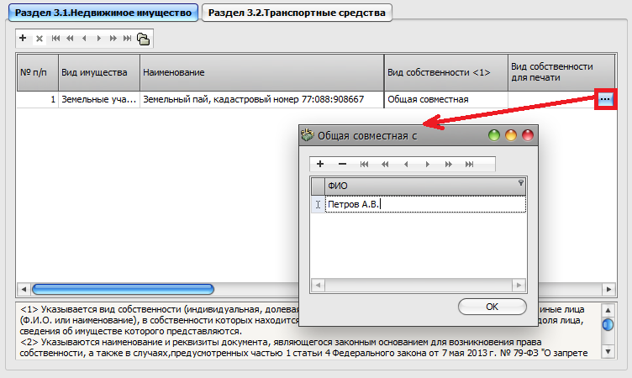
Рис. 45 – Указание иных лиц, в собственности которых находится имущество
Для долевой собственности указывается доля декларанта или члена семьи гражданина, который представляет сведения.
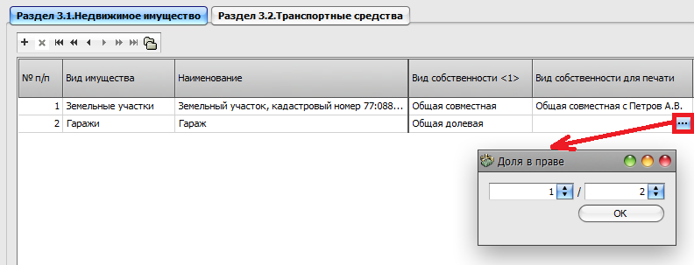
Для указания размера доли необходимо дважды щелкнуть мышью на поле «Вид собственности для печати» и в открывшейся форме указать размер доли в виде обыкновенной дроби (рис. 46).
Рис. 46 – Указание доли в праве
Графа 6 «Адрес»
Указывается адрес, как правило, почтовый, или иное общепринятое описание местоположения объекта недвижимого имущества, позволяющее однозначно определить объект на территории регистрационного округа (данные сведения указываются в свидетельстве о государственной регистрации права).
Графа 7 «Площадь»
Отражается площадь объекта недвижимого имущества в квадратных метрах, указанная в свидетельстве о государственной регистрации права.
Графа 8 «Страна»
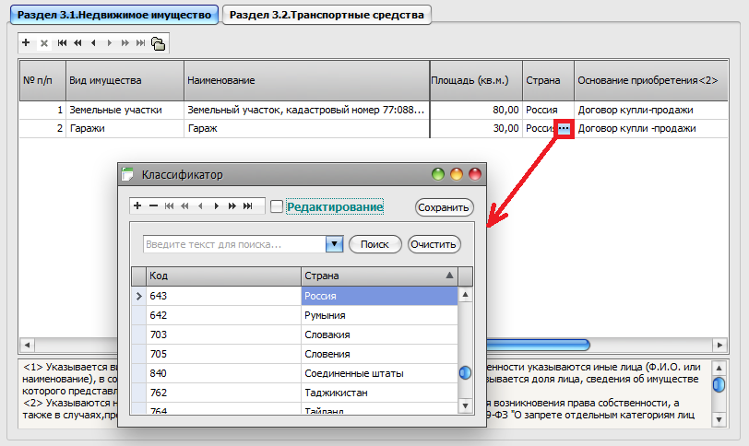
В данной графе указывается страна нахождения имущества. Предусмотрен выбор из классификатора. Для открытия классификатора стран необходимо дважды щелкнуть, установив курсор мыши в поле страна. После открытия классификатора нужно следует нужную страну (рис. 47).
Рис. 47 – Заполнение поля «Страна» из классификатора
В системе предусмотрено два вида сортировки элементов классификатора по:
- коду;
- наименованию страны.
Для применения конкретного вида сортировки необходимо щелкнуть мышь по одному из полей заголовка таблицы (Код или Страна).
Графа 9 «Основание приобретения»
В поле Основание приобретения следует указать документ, подтверждающий право приобретения объекта имущества. При вводе обязательно надо указать наименование документа и дату.
Графа 10 «Источник получения средств, за счет которых было приобретено имущество»
В данной графе в произвольном виде указывается Источник получения средств, за счет которых было приобретено имущество.

Заполнение раздела 3.2. - Транспортные средства
Вкладка «Транспортные средства»
В данном подразделе указываются сведения о транспортных средствах, принадлежащих декларанту на праве собственности на отчетную дату, независимо от того, в каком регионе Российской Федерации или каком государстве они зарегистрированы. Указанию подлежат транспортные средства, подлежащие регистрации в установленном порядке в соответствии с законодательством Российской Федерации подразделениями государственной инспекции безопасности дорожного движения Министерства внутренних дел Российской Федерации и органами государственного надзора за техническим состоянием самоходных машин и других видов техники в Российской Федерации, а также в соответствии с законодательством иностранных государств.
Примечание: Следует перечислить все транспортные средства, находящиеся в собственности служащего, включая находящиеся в угоне, полностью негодные к эксплуатации, снятые с регистрационного учета для отчуждения и т.д.
Источником сведений о транспортных средствах, необходимых для заполнения данного подраздела, являются паспорта, регистрационные свидетельства транспортных средств, самоходных машин и других видов техники.
Для внесения сведений о транспортных средствах предназначена таблица со столбцами:
- № п/п;
- Вид транспортного средства;
- Уточнение вида транспортного средства;
- Марка;
- Модель;
- Год изготовления;
- Вид собственности;
- Вид собственности для печати;
- Место регистрации.

Для добавления новой строки таблицы необходимо воспользоваться пиктограммой , расположенной на панели управления экранной формы вкладки «Транспортные средства» (рис. 48).
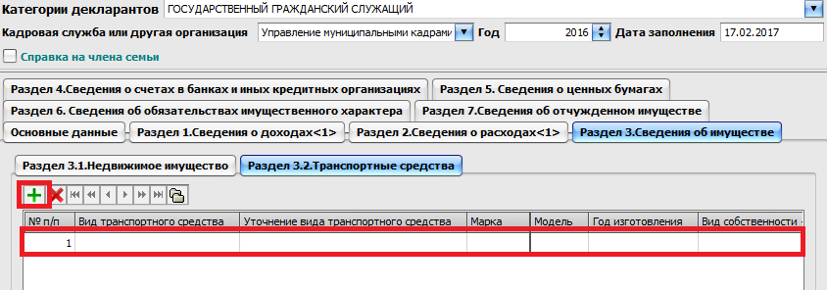
Рис. 48 – Внесение сведений о транспортных средствах.
Рассмотрим подробнее порядок заполнения вкладки «Транспортные средства».
Графа 2 «Вид имущества» заполняется согласно свидетельству о регистрации транспортного средства. В первой графе транспортные средства, принадлежащие декларанту, указываются по их видам.
При этом при указании видов 1, 2 (автомобили легковые, автомобили грузовые) указываются только марки и модели транспортных средств. Графа 3 «Уточнение вида транспортного средства» для этих видов не заполняется.
Пример.
№ п/п | Вид транспортного средства | Уточнение вида транспортного средства | Марка | Модель | Год изготовления | Вид собственности | Вид собственности для печати | Место регистрации
1. | Автомобили легковые |  | Renault Logan | SR | 2005 г. | индивидуальная | индивидуальная | Тульская область
2. | Автомобили грузовые |  | КАМАЗ | 4308 | 2000 г. | индивидуальная | индивидуальная | Тульская область
Если указывается вид транспортного средства 3 – 7 (мототранспортные средства, сельскохозяйственная техника, водный транспорт, воздушный транспорт, иные транспортные средства) перед указанием марки указывается конкретный вид мототранспортного средства (мотоцикл, мотороллер, снегоход и т.п.), сельскохозяйственной техники (трактор, комбайн и т.п.) водного транспорта (моторная лодка, гидроцикл, яхта и т.п.), воздушного транспорта (вертолет, самолет и т.п.), иного транспортного средства.
№ п/п | Вид транспортного средства | Уточнение вида транспортного средства | Марка | Модель | Год изготовления | Вид собственности | Вид собственности для печати | Место регистрации
1. | Мототранспортные средства | Мотоцикл | Kawasaki | ZX-12R | 2001 г. | индивидуальная | индивидуальная | Тульская область
2. | Сельскохозяйственная техника | Трактор | Беларус | 82.1 | 1995 г. | индивидуальная | индивидуальная | Тульская область
3. | .  .  .
Пример.

Для заполнения поля Вид транспортного средства нужно воспользоваться раскрывающимся списком.
Предусмотрены предопределенные значения:
- Автомобили легковые;
- Автомобили грузовые;
- Мототранспортные средства;
- Сельскохозяйственная техника;
- Водный транспорт;
- Воздушный транспорт;
- Иные транспортные средства.

Графа 3 «Уточнение вида транспортного средства»
Уточнение транспортного средства используется, если выбран один из перечисленных видов транспорта:
- мототранспортные средства;
- сельскохозяйственная техника;
- воздушный транспорт;
- водный транспорт;
- иные транспортные средства.

Графа 4 «Марка»
Заполняется согласно свидетельству о регистрации транспортного средства. В поле «Марка» – пользователем вводится информация о модели транспортного средства. Предусмотрена возможность выбора марки легкового автомобиля из классификатора. Для открытия классификатора необходимо нажать кнопку выбора, расположенную в поле «Марка» (рис. 49).
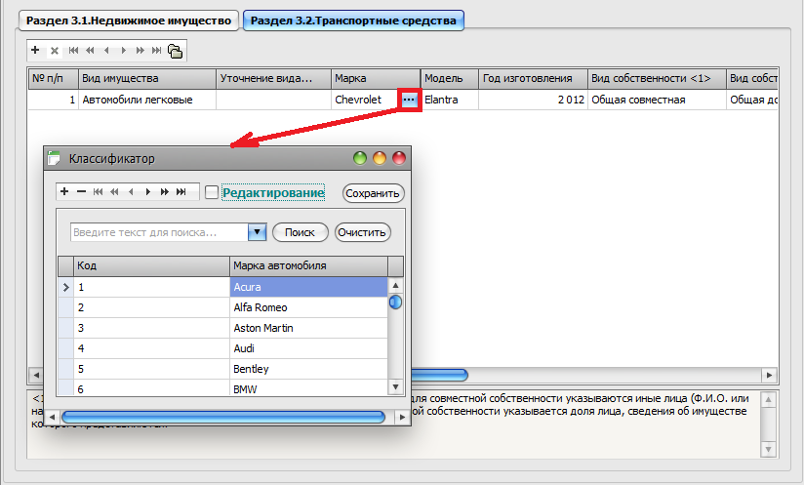
Рис. 49 – Выбор марки автомобиля из классификатора
В графе 5 «Модель» указывается модель транспортного средства в произвольной форме.
В графе 6 «Год изготовления» указывается год изготовления транспортного средства.
В графе 7 «Вид собственности» указывается вид собственности (индивидуальная, общая). Имущество, находящееся в собственности двух или нескольких лиц, принадлежит им на праве общей собственности. Имущество может находиться в общей собственности с определением доли каждого из собственников в праве собственности (долевая собственность) или без определения таких долей (совместная собственность). В случае если транспортное средство находится в долевой собственности, необходимо указать долю, принадлежащую декларанту. В случае если транспортное средство находится в совместной собственности, необходимо указать иных лиц (Ф.И.О. физического лица или наименование юридического лица), в собственности которых находится указанное в справке транспортное средство.
Примечание: Указание нахождения транспортного средства в общей собственности производится в случае наличия в паспорте и регистрационном свидетельстве транспортного средства в качестве собственников двух или более лиц.
Указывается вид собственности (индивидуальная, общая); для совместной собственности указываются иные лица (Ф.И.О. или наименование), в собственности которых находится имущество; для долевой собственности указывается доля декларанта/члена семьи, который представляет сведения.
В графе 7 «Вид собственности» выбирается значение из раскрывающегося списка.
Предусмотрены следующие наименования видов собственности:
- индивидуальная;
- общая совместная;
- общая долевая собственность.

В графе 8 «Вид собственности для печати» указывается вид собственности (индивидуальная, общая).
Для совместной собственности указываются иные лица (Ф.И.О. или наименование), в собственности которых находится имущество;
Для указания иных лиц, в собственности которых находится имущество, необходимо нажать на кнопку выбора, расположенную в поле «Вид собственности для печати» и в открывшейся форме указать ФИО иных лиц (рис. 50).
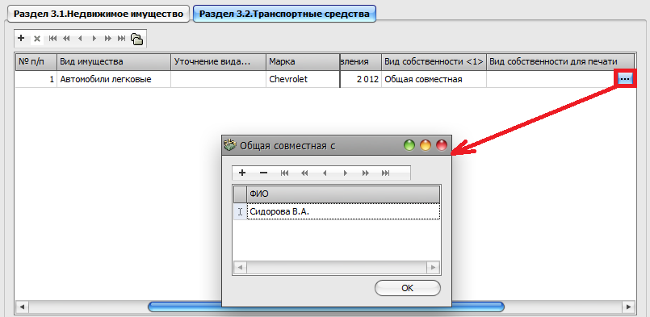
Рис. 50 – Указание лиц, в собственности которых находится совместное имущество.
Для долевой собственности указывается доля члена семьи гражданина, декларанта, который представляет сведения.
Для указания размера доли необходимо дважды щелкнуть мышью на поле «Вид собственности для печати» и в открывшейся форме указать размер доли в виде обыкновенной дроби (рис. 51).
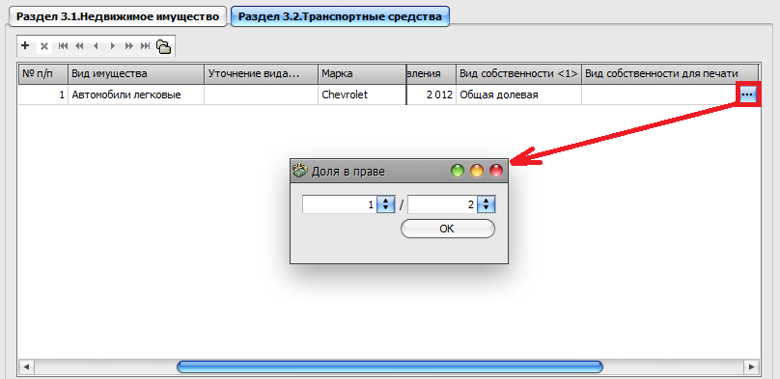
Рис. 51 – Указание доли в праве.
В графе 9 «Место регистрации» указывается субъект Российской Федерации, в котором зарегистрировано транспортное средство (например, Тульская область).

Заполнение раздела 4 – Сведения о счетах
Вкладка «Сведения о счетах в банках и иных кредитных организациях»
На данной вкладке указываются сведения о денежных средствах декларанта (или члена семьи в зависимости о чьих доходах предоставляется справка), находящихся на отчетную дату на счетах в банках и иных кредитных организациях (в том числе сведения о денежных средствах, находящихся на счетах, по которым выпущены пластиковые расчетные карты, например, так называемая «зарплатная карта»). Источником сведений, необходимых для заполнения данного раздела, могут являться договор об открытии счета, сберегательная книжка, выписки по счету.
Датой открытия счета является дата заключения договора. Остаток на счете указывается по состоянию на отчетную дату. Для счетов в иностранной валюте остаток указывается в рублях по курсу Банка России на отчетную дату. Отчётной датой считается последний день отчётного периода, то есть 31 декабря года, являющегося отчётным или 1-е число месяца, предшествовавшего месяцу подачи документов на конкурс. Кроме того, в данном разделе отражается остаток на счете банковской карты по состоянию на отчетную дату, в том числе по кредитной банковской карте, и по банковской карте, открытой для перечисления заработной платы. Информация о состоянии счета клиента предоставляется банком.
Для внесения информации о денежных средствах предназначена данная вкладка, представленная на форме в виде таблицы. Содержит колонки:
- № п/п;
- БИК;
- Наименование банка/кредитной организации;
- Адрес;
- Вид счета;
- Валюта счета;
- Дата открытия счета;
- Остаток на счете;
- Сумма поступивши на счет денежных средств (руб.)

Примечание. Для заполнения основных полей «Наименование банка/кредитной организации», «БИК», «Адрес» предусмотрено заполнение из классификатора банков. Открытие формы классификатора банков необходимо нажать кнопку выбора, расположенную в поле «Наименование банка/кредитной организации». После выбора из классификатора нужного банк, поля «БИК» и «Адрес» заполнятся автоматически (рис. 52).
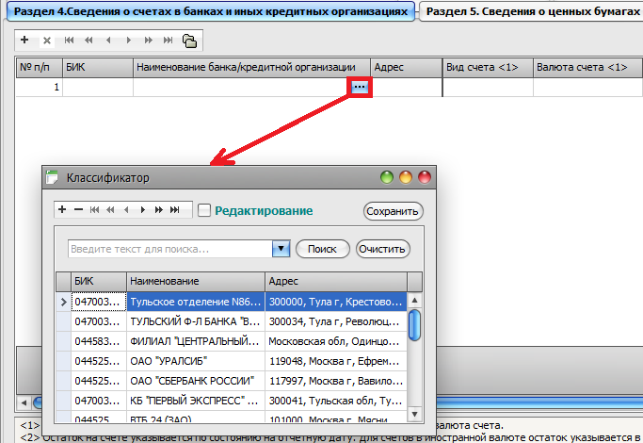Рис. 52 – Классификатор банков
Так же в системе реализован поиск банка по БИКу. Для этого необходимо ввести БИК банка в соответствующем поле и нажать клавишу Enter, если в системе найдется банк с таким идентификатором, то поля «Наименование банка/кредитной организации» и «Адрес» заполнятся автоматически (рис. 53, 54).
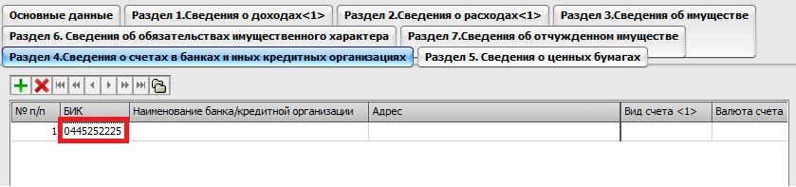
Рис. 53 – Ввод БИК банка
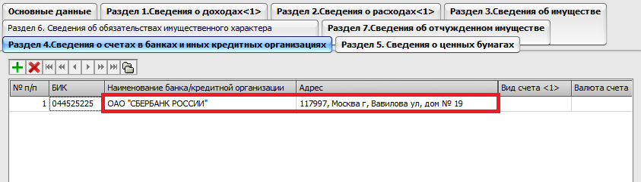
Рис. 54 – Поиск банка по БИК
Графа 2 «БИК»
В данной графе указывается банковский идентификационный код (БИК) — уникальный идентификатор банка, используемый в платежных документах (платёжное поручение, аккредитив) на территории России. Классификатор БИКов ведет Центробанк РФ (Банк России).
Графа 3 «Наименование банка/кредитной организации»
Указывается полное или сокращенное официальное наименование банка или иной кредитной организации, в которой открыт счет.
Графа 4 «Адрес»
В графе «Адрес» указывается адрес банка.
Графа 5 «Вид счета»
Вид счета может быть введен пользователем вручную или выбран из раскрывающегося списка. Предусмотрены наименования вида счета:
- Счет по вкладам (Депозитам);
- Депозитный;
- Расчетный;
- Текущий;
- Ссудный;
- Специальный карточный счет;
- Обезличенный металлический счет.

Графа 6 «Валюта счета»
В поле Валюта счета указывается валюта счета. Например, рубли, доллары и др. Для указания валюты счета предусмотрен классификатор (рис. 55).
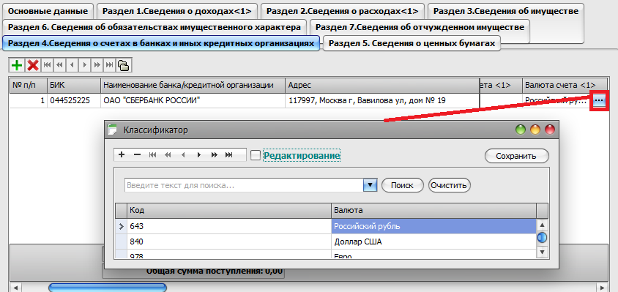
Рис. 55 – Классификатор валюты.
Предусмотрено два варианта сортировки классификатора:
- по коду
- по наименованию.
Для того, чтобы отсортировать поля классификатора в нужном порядке, необходимо щелкнуть по одному из полей заголовка таблицы (Код или Валюта).
Графа 7 «Дата открытия счета» указывается дата открытия счета путем ввода с клавиатуры.
Графа 8 «Остаток на счете»
Указывается остаток на счете по состоянию на отчетную дату. Для счетов в иностранной валюте остаток указывается в рублях по курсу Банка России на отчетную дату. Данную информацию можно получить в кредитной организации, в которой открыт счет.
Примечание: Информация о наличии обезличенного металлического счета (ОМС) подлежит указанию в разделе 4 «Сведения о счетах в банках и иных кредитных организациях» справки с указанием вида счета и металла, в котором он открыт. Отражение граммов драгоценного металла в рублевом эквиваленте осуществляется аналогично счетам, открытым в иностранной валюте, остаток на ОМС указывается в рублях по курсу Банка России на отчетную дату.
Информация о денежных средствах заносится в соответствующих реквизитах.
Графа 9 «Сумма поступивших на счет денежных средств (руб.)»
Указывается общая сумма денежных поступлений на счет за отчетный период в случаях, если указанная сумма превышает общий доход лица и его супруги(супруга) за отчетный период и два предшествующих ему года. В этом случае к справке прилагается выписка о движении денежных средств по данному счету за отчетный период. Для счетов в иностранной валюте сумма указывается в рублях по курсу Банка России на отчетную дату.

Заполнение раздела 5 - Сведения о ценных бумагах

Заполнение раздела 5.1. - Акции и иное участие в коммерческих организациях
Вкладка «Акции и иное участие в коммерческих организациях»
В данном подразделе указываются сведения о принадлежащих декларанту акциях акционерных обществ, а также о долях в уставных (складочных) капиталах иных коммерческих организаций по состоянию на отчетную дату.
Примечание: В соответствии с законодательством в связи с прохождением гражданской службы гражданскому служащему запрещается приобретать в случаях, установленных федеральным законом, ценные бумаги, по которым может быть получен доход. В случае если, владение гражданским служащим приносящими доход ценными бумагами, акциями (долями участия в уставных капиталах организаций) может привести к конфликту интересов, он обязан передать принадлежащие ему указанные ценные бумаги, акции (доли участия в уставных капиталах организаций) в доверительное управление в соответствии с гражданским законодательством Российской Федерации. Источником сведений для заполнения данного подраздела справки могут служить сертификаты и выписки со счета депо (для акций документарной формы выпуска), выписки из реестра владельцев ценных бумаг (для акций бездокументарной формы выпуска), учредительные документы (учредительный договор, устав) коммерческих организаций, участником которых является гражданин.
В графе 2 «Наименование организации» указываются полное или сокращенное официальное наименование организации и ее организационно-правовая форма (акционерное общество, общество с ограниченной ответственностью, товарищество, производственный кооператив, фонд и другие). Например, ОАО «Сбербанк России», ОАО «Газпром»; и т.д.
В графе 3 «Адрес организации» указывается адрес организации, выпустившей ценные бумаги.
В графе 4 «Уставный капитал» указывается уставной капитал организации в рублях. Уставной капитал указывается согласно учредительным документам организации по состоянию на отчетную дату. В соответствии со статьей Федерального закона «Об акционерных обществах» по требованию акционера акционерное общество обязано в разумные сроки предоставить ему возможность ознакомиться с уставом общества, включая изменения и дополнения к нему. Акционерное общество обязано предоставить акционеру по его требованию копию действующего устава общества. Аналогичное право предоставлено участникам общества с ограниченной ответственностью (пункт 3 статьи 12 Федерального закона «Об обществах с ограниченной ответственностью»). Для уставных капиталов, выраженных в иностранной валюте, уставный капитал указывается в рублях по курсу Банка России на отчетную дату.
Графа 5 «Доля участия» указывается доля участия декларанта в уставном капитале коммерческой организации. Доля участия указывается в процентах от уставного капитала. Для акционерных обществ указываются также номинальная стоимость и количество акций, принадлежащих гражданскому служащему.
Доля участия выражается в процентах от уставного капитала.
Для акционерных обществ указываются также номинальная стоимость и количество акций (см. рис. 56). Чтобы ввести эту информацию необходимо дважды щелкнуть мышью не поле «Доля участия» и в открывшейся форме заполнить нужные поля. Если сведения указываются для акционерного общества, то необходимо установить соответствующий флажок.
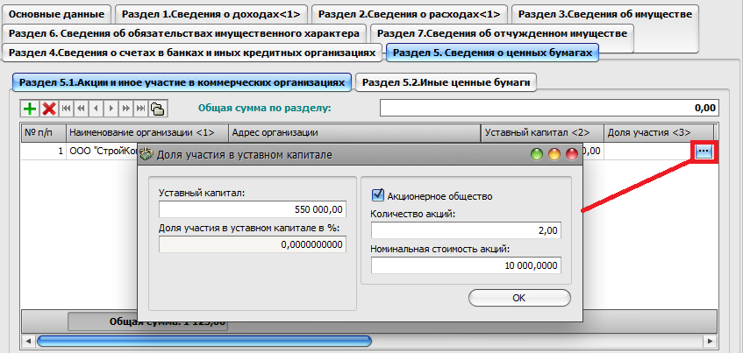
Рис. 56 – Указание доли участия
Графа 6 «Основание участия» указываются основания приобретения акций и иных долей участия в уставном капитале коммерческих организаций (учредительный договор, приватизация, покупка, мена, дарение, наследование и другие). Кроме того, в данном разделе указываются реквизиты (дата, номер) соответствующих договоров (договора купли-продажи, мены, дарения, учредительного договора и др.) или других документов (например, свидетельства о наследстве), послуживших основанием приобретения права собственности на акции и иные доли участия в уставном капитале коммерческой организации.
В графе 7 - Общая стоимость указывается общая стоимость данного вида ценных бумаг.

Заполнение раздела 5.2. - Иные ценные бумаги
Вкладка «Иные ценные бумаги»
В данном подразделе указываются сведения обо всех ценных бумагах (кроме 5.1) по их видам. В соответствии с Гражданским кодексом Российской Федерации к ценным бумагам относятся: государственная облигация, облигация, вексель, чек, депозитный и сберегательный сертификаты и другие документы, которые законами о ценных бумагах или в установленном ими порядке отнесены к числу ценных бумаг. Общая стоимость ценных бумаг определенного вида указывается исходя из стоимости их приобретения (если ее нельзя определить – исходя из рыночной стоимости или из номинальной стоимости). Для обязательств, выраженных в иностранной валюте, стоимость указывается в рублях по курсу Банка России на отчетную дату.
Для внесения информации о денежных средствах предназначена данная вкладка, представленная на форме в виде таблицы. Содержит колонки:
- № п/п;
- Вид ценной бумаги;
- Лицо, выпустившее ценную бумагу;
- Номинальная величина обязательства (руб.);
- Общее количество;
- Общая стоимость (руб.).
К ценным бумагам относятся: государственная облигация, облигация, вексель, чек, депозитный и сберегательный сертификаты, банковская сберегательная книжка на предъявителя, коносамент, акция, приватизационные ценные бумаги и другие документы, которые законами о ценных бумагах или в установленном ими порядке отнесены к числу ценных бумаг.
В графе 2 «Вид ценной бумаги» указываются все ценные бумаги по видам (облигации, векселя, сберегательные сертификаты и другие), за исключением акций, указанных в подразделе «Акции и иное участие в коммерческих организациях». Информация необходимая для заполнения граф 3,4,5 указана на самой ценной бумаге (вексель, облигация и др.).
В графе 3 «Лицо, выпустившее ценную бумагу» указывается лицо, выпустившее ценную бумагу.
В графе 4 «Номинальная величина обязательства (руб.)» указывается номинальная величина ценных бумаг.
В графе 5 «Общее количество» указывается общее количество ценных бумаг.
В графе 6 «Общая стоимость (руб.)» указывается общая стоимость ценных бумаг данного вида, исходя из стоимости их приобретения (а если ее нельзя определить - исходя из рыночной стоимости или номинальной стоимости). Для обязательств, выраженных в иностранной валюте, стоимость указывается в рублях по курсу Банка России на отчетную дату.
Суммарная декларированная стоимость ценных бумаг, включая доли участия в коммерческих организациях (руб.), определяется как совокупная стоимость акций и иного участия в коммерческих организациях (подраздел 5.1 настоящего раздела) и иных ценных бумаг (подраздел 5.2 настоящего раздела), считается автоматически и выводится в соответствующем поле (рис. 57).
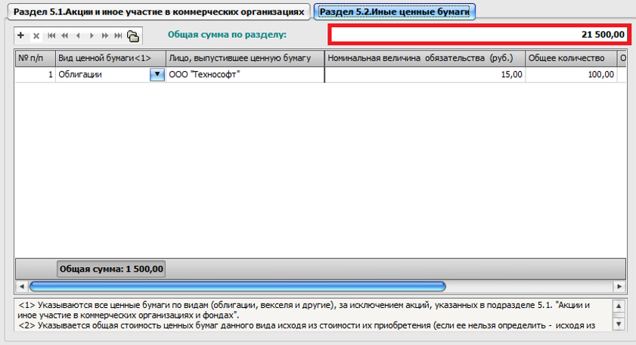
Рис. 57 - Общая сумма по разделу

Заполнение раздела 6 – Сведения об обязательствах имущественного характера
В данном подразделе указываются сведения о недвижимом имуществе, находящемся в пользовании декларанта на отчетную дату. Пользование объектом недвижимости может выражаться в проживании, регистрации (для жилых объектов) и т.п.
Вкладка «Сведения об обязательствах имущественного характера» (Раздел 6) содержит дополнительно еще две вкладки:
- «Объекты имущества в пользовании»
- «Срочные обязательства финансового характера»

Заполнение раздела 6.1. – Объекты имущества в пользовании
Вкладка «Объекты имущества в пользовании»
Внесение сведений об объектах имущества в пользовании производится в таблицу со следующими колонками:
- № п/п;
- Вид имущества;
- Наименование;
- Вид пользования;
- Срок использования;
- Основание пользования;
- Адрес;
- Страна;
- Площадь.
В графе 2 «Вид имущества» указывается вид недвижимости (земельные участки, жилые дома, квартиры и т.д.), находящейся в пользовании по состоянию на отчетную дату;
В графе 3 «Наименование» указывается наименование вида недвижимости (земельный участок, жилой дом, квартира, дача и др.), находящейся в пользовании по состоянию на отчетную дату;
В графе 4 «Вид пользования» указывается вид пользования имуществом (аренда, безвозмездное пользование, наследуемое владение);
В графе 5 «Срок пользования» указывается срок пользования декларантом недвижимым имуществом (в случае если конкретный срок пользования не установлен, указывается - бессрочно).
В графе 6 «Основание пользования» указывается основание пользования недвижимым имуществом (договор, фактическое предоставление и др.). Кроме того, указываются реквизиты (дата, номер) соответствующих договоров и других документов (при наличии таких документов), послуживших основанием для предоставления недвижимого имущества в пользование. В случае если в качестве основания пользования жилым помещением указано «фактическое предоставление», указывается дата регистрации по данному месту жительства.
В графе 7 «Адрес» указывается место нахождения (адрес) недвижимого имущества, находящегося в пользовании декларанта.
В графе 8 «Страна» указывается страна нахождения имущества.
В графе 9 «Площадь» указывается площадь объекта недвижимого имущества, находящегося в пользовании.

Заполнение раздела 6.2. – Срочные обязательства финансового характера
Вкладка «Срочные обязательства финансового характера»
В данном подразделе указываются сведения об имеющихся на отчетную дату срочных обязательствах финансового характера на сумму, равную или превышающую 500 000 руб. При этом указываются сведения об обязательствах, по которым служащий выступает, как в качестве заемщика (должника), так и в качестве займодавца и поручителя. В указанный подраздел вносятся также сведения о переданных служащему денежных средствах в долг (в том числе родственниками для приобретения дорогостоящего имущества).
Примечание: в соответствии со статьей Гражданского кодекса РФ договор займа между гражданами должен быть заключен в письменной форме, если его сумма превышает не менее чем в десять раз установленный законом минимальный размер оплаты труда, а в случае, когда займодавцем является юридическое лицо, - независимо от суммы. В подтверждение договора займа и его условий может быть представлена расписка заемщика или иной документ, удостоверяющие передачу ему займодавцем определенной денежной суммы или определенного количества вещей.
Вкладка «Срочные обязательства финансового характера» представляет собой таблицу с колонками:
- № п/п;
- Содержание обязательства;
- Кредитор (Должник);
- Наименование кредитора (должника);
- Адрес кредитора (должника);
- Основание возникновения;
- Первоначальная сума обязательства;
- Остаток суммы обязательства;
- Условия обязательства.
В графе 2 «Содержание обязательства» указывается существо финансового обязательства (заем, кредит, поручительство и др.).
В графе 3 «Кредитор (Должник)» указывается, кем является вторая сторона финансового обязательства: кредитор (займодавец) или заемщик (должник).
В графе 4 «Наименование кредитора (должника)» указывается наименование второй стороны финансового обязательства: его фамилия, имя и отчество (для физических лиц) или наименование юридического лица.
В графе 5 «Адрес кредитора (должника)» вносится адрес кредитора (должника).
В графе 6 «Основание возникновения» указывается основание возникновения обязательства (договор, передача денег или имущества и др.). Кроме того, указываются реквизиты (дата, номер) соответствующих договоров, расписок и других документов, послуживших основанием для возникновения финансового обязательства.
В графе 7 «Первоначальная сумма обязательства» указывается сумма основного финансового обязательства (без суммы процентов). Для обязательств, выраженных в иностранной валюте, сумма указывается в рублях по курсу Банка России на отчетную дату.
В графе 8 «Остаток суммы обязательства» указывается остаток суммы основного обязательства. Для обязательств, выраженных в иностранной валюте, сумма указывается в рублях по курсу Банка России на отчетную дату.
В графе 9 «Условия обязательства» указываются годовая процентная ставка финансового обязательства, заложенное в обеспечение обязательства имущество, выданные в обеспечение обязательства гарантии и поручительства.

5.9 Заполнение раздела 7 – Сведения об отчужденном имуществе

В данном разделе указываются сведения о недвижимом имуществе, транспортных средствах и ценных бумагах, отчужденных в течение отчетного периода в результате безвозмездной сделки.
Внесение сведений об объектах имущества в пользовании производится в таблицу со следующими колонками:
- № п/п;
- Вид имущества;
- Наименование;
- Приобретатель имущества по сделке;
- Основание отчуждения имущества.
В графе 2 «Вид имущества» необходимо выбрать вид имущества из соответствующего списка предопределенных значений, доступ к которому осуществляется при нажатии кнопки .
В графе 3 «Наименование» наименование объекта имущества можно выбрать из классификатора. Доступ к классификатору выполняется через кнопку выбора. В том случае, если в справочнике отсутствуют необходимые значения их можно добавить. Для этого в классификаторе следует нажать кнопку «Добавить».
В графе 4 «Приобретатель имущества по сделке» указываются данные физического или юридического лица, которым передано имущество по безвозмездной сделке.
Для физических лиц необходимо указать следующие сведения (рис. 58):
- фамилия, имя, отчество;
- дата рождения;
- документ, удостоверяющий личность;
- адрес регистрации.
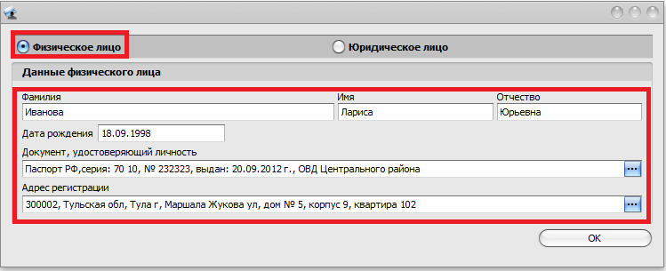
Рис. 58 – Ввод данных о приобретателе имущества по сделке (физическое лицо)
Для юридических лиц необходимо указать следующие сведения (рис. 59):
- наименование;
- ИНН;
- ОГРН.
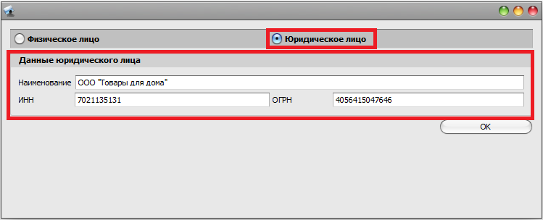
Рис. 59 - Ввод данных о приобретателе имущества по сделке (юридическое лицо)
В графе «Основание отчуждения имущества» указываются основания прекращения права собственности (наименование и реквизиты соответствующего договора или акта).
Ввод информации о документе осуществляется в форме «Документы-основания». Здесь необходимо добавить вид документа, указать его дату и номер (рис. 60).
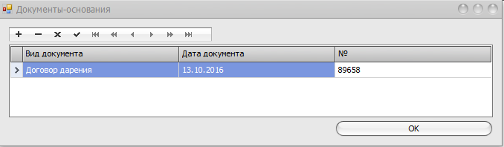
Рис. 60 – Ввод данных о документе-основании

Сохранение в файл, восстановление из файла, вывод на печать

Сохранить внесенные сведения о доходах и расходах можно на любом этапе заполнения формы. Сохранение организовано в файл формата xml. Для сохранения информации в файл необходимо нажать кнопку «Сохранить», указать имя файла и путь к каталогу, в котором будет сохранен файл (рис. 61, 62).
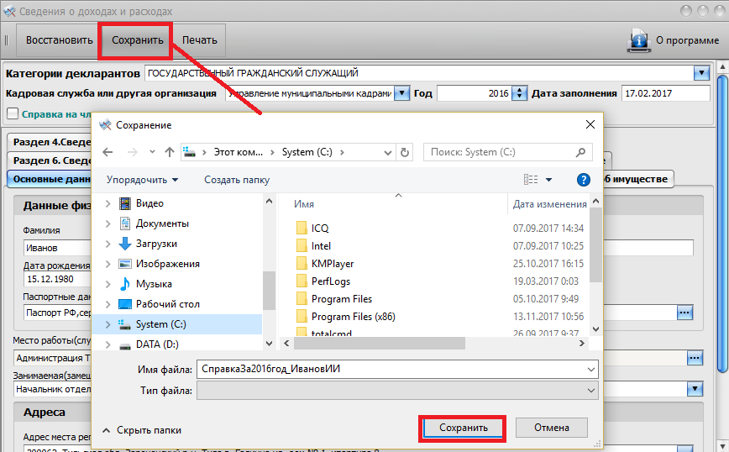
Рис. 61 – Сохранение справки в файл. Указание имени файла.
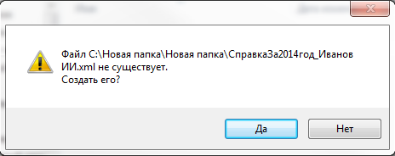
Рис. 62 – Сохранение в файл.
Для восстановления справки из файла необходимо запустить программу и нажать кнопку «Восстановить» (рис. 63). Автоматически восстановятся все значения, которые были записаны в файле.
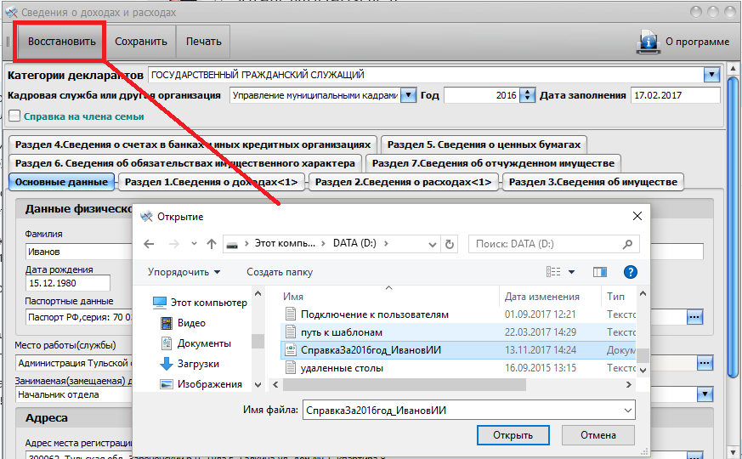
Рис. 63 – Восстановление справки из файла
Для вывода справки на печать нужно воспользоваться соответствующей кнопкой «Печать». Перед печатью программа осуществит проверку правильности внесенных сведений, а также полноты данных. При наличии ошибки или некорректных данных в форме справки на экран будет выведено соответствующее сообщение (рис. 64).
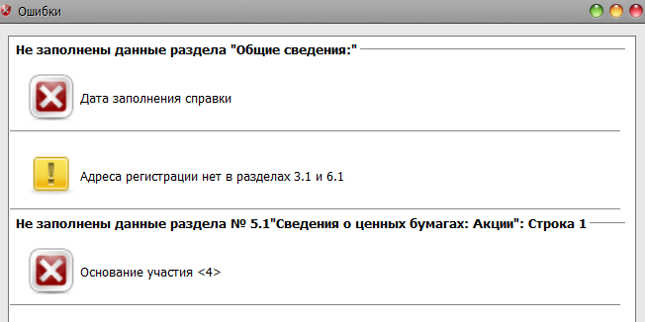
Рис. 64 – Окно с ошибками в заполнении справки
Для перехода к тому месту справки, где необходимо внести коррективы, следует нажать на сообщение в форме «Ошибки». Только после исправления всех ошибок можно переходить к печати справки.
Печатная форма справки представлена на рис. 65.
Рис. 65 – Печатная форма справки.

Для навигации между страницами справки необходимо использовать элементы панели управления (рис. 66).
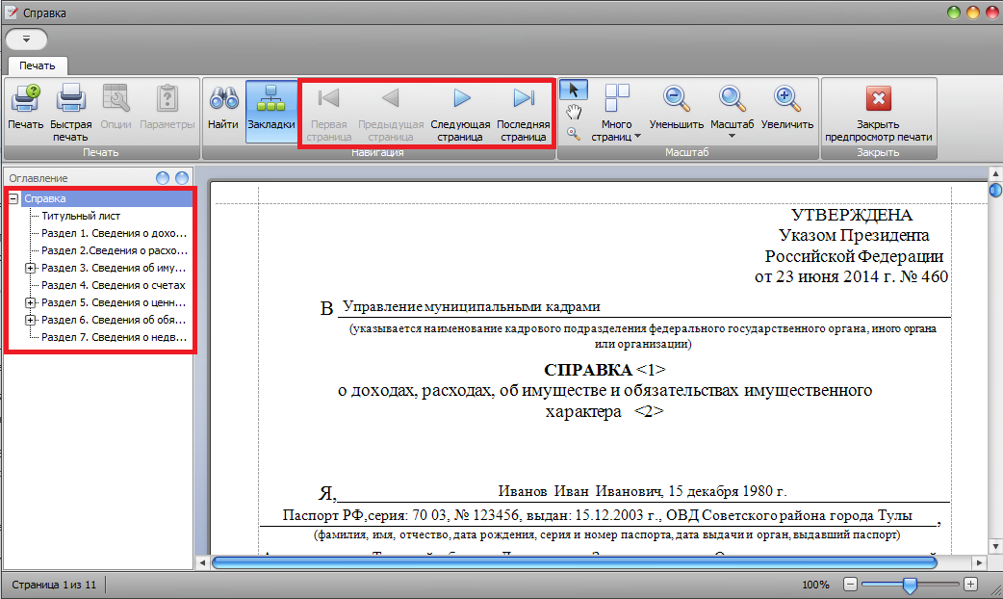
Рис. 66 – Элементы управления.
Для вывода на печать необходимо нажать пиктограмму с принтером (рис. 67).
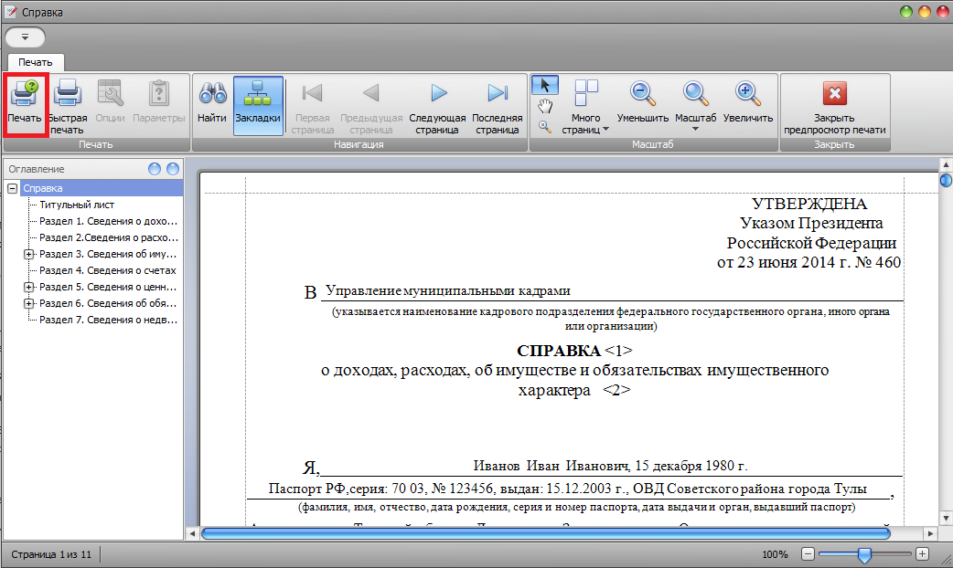
Рис. 67 – Вывод на печать.
Осуществив сверку данных, указанных во всех распечатанных справках, и убедившись в их корректности, пользователь подписывает их и передает в кадровое управление.
В случае если декларант обнаружил, что в представленных им сведениях о доходах, расходах, об имуществе, принадлежащим ему на праве собственности, и об их обязательствах имущественного характера, а также сведения о доходах и расходах супруги (супруга) и несовершеннолетних детей, не отражена или не полностью отражена какая-либо информация или имеются ошибки, он вправе представить уточненные сведения в течение года после подачи сведений о доходах, расходах, об имуществе и обязательствах имущественного характера.

Заполнение справки о доходах и расходах членов семьи.
Перед заполнением формы справки, необходимо ознакомиться с четвертым разделом данного руководства, в котором изложены основные принципы работы с данным приложением.
Порядок заполнения информации на вкладках соответствует порядку, описанному в разделах 5-8 данного руководства.
Сведения представляются отдельно на супругу (супруга) и на каждого из своих несовершеннолетних детей.
В соответствии с Семейным кодексом Российской Федерации несовершеннолетним ребенком признается лицо, не достигшее возраста 18 лет. Справка заполняется на ребенка, не достигшего возраста 18 лет (совершеннолетия) на отчетную дату.
Сначала необходимо указать категорию декларанта, должность представителя нанимателя.
Поставить флажок «Справка на члена семьи» и указать степень родства.
Изначально заполняются реквизиты на вкладке «Основные данные»
В графе «Адрес места регистрации» указывается адрес регистрации декларанта в соответствии с паспортом или иным документом, его заменяющим. В графе «Адрес фактического места жительства» указывается адрес фактического проживания декларанта в случае, если он отличается от адреса регистрации.
В графе «Основное место работы или службы, занимаемая должность» указывается полное или сокращенное официальное наименование организации, в которой работает (проходит службу) член семьи декларанта, а также полное наименование замещаемой им должности в указанной организации (в соответствии с записями в трудовой книжке или ином документе, подтверждающем трудовую (служебную) деятельность гражданина).
Полностью указывается фамилия, имя, отчество и дата рождения (число, месяц, год) данного члена семьи декларанта, в отношении которого из членов семьи декларанта представляется справка (рис. 68).
В случае отсутствия у члена семьи декларанта основного места работы или службы в данной графе указывается род занятий, например: «учащийся», «студент», «пенсионер», «писатель», «индивидуальный предприниматель», «ведение домашнего хозяйства», «осуществление работ и услуг по гражданско-правовому договору» и т.п.
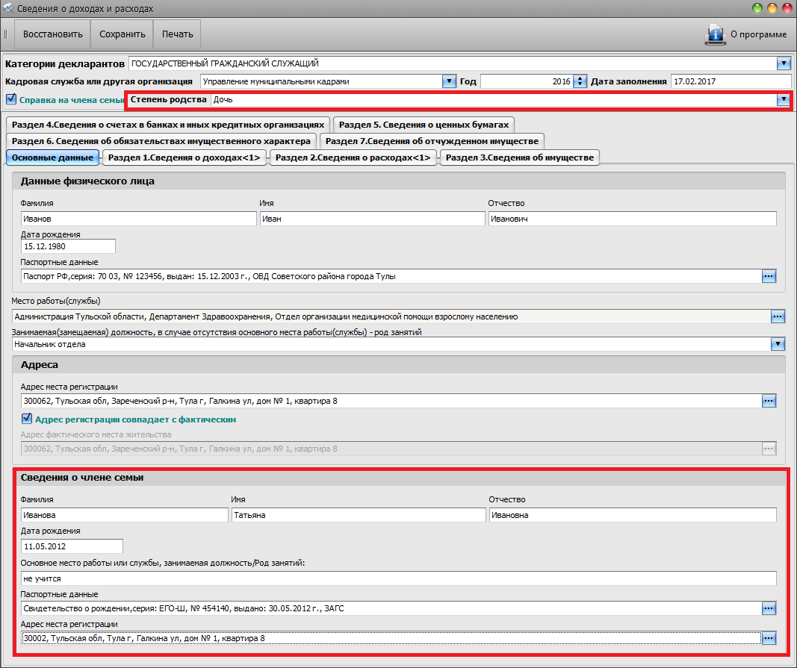Рис. 68 – Заполнение реквизитов члена семьи декларанта.
Дальнейшее заполнение разделов справки сведениями о доходах, расходах, об имуществе и обязательствах имущественного характера члена семьи декларанта осуществляется в порядке, указанном в Разделе 5 настоящего руководства. Отчетным периодом для заполнения раздела 1 «Сведения о доходах» является период с 1 января по 31 декабря года, предшествующего году представления справки в отношении члена своей семьи.
Сведения об имуществе, принадлежащем члену семьи гражданского служащего на праве собственности, о вкладах в банках, ценных бумагах, об обязательствах имущественного характера (разделы 2 – 5 справки) указываются по состоянию на конец отчетного периода (на отчетную дату) – 31 декабря года, предшествующего году представления гражданским служащим справки в отношении члена своей семьи или на 1-е число месяца, предшествующего месяцу подачи документов на конкурс.

Заключение.
Приложение реализовано с учетом форм справок, утвержденных в соответствии Указом Президента РФ от 23.06.2014г. № 460 «Об утверждении формы справки о доходах, расходах, об имуществе и обязательствах имущественного характера и внесении изменений в некоторые акты Президента Российской Федерации».
Также при разработке программного обеспечения были учтены рекомендации по заполнению справок о доходах.
При возникновении вопросов, связанных с использованием данного приложения, следует обращаться в службу поддержки пользователей Государственного автономного учреждения Тульской области «Центр информационных технологий» по телефону: 25-32-16.

